简单几何体的表面积与体积
题型一 棱柱、棱锥、棱台的侧面积与表面积
（1）棱柱的侧面积与表面积
1．已知正四棱柱的侧棱长为$$5\text{cm}$$，它的体对角线长为$$\sqrt{43}\text{cm}$$，则这个正四棱柱的侧面积为（ ）
A．$$15\sqrt{2}{\text{cm}}^{2}$$ B．$$60{\text{cm}}^{2}$$ C．$$78{\text{cm}}^{2}$$ D．$$60\sqrt{2}{\text{cm}}^{2}$$
【答案】B
【难度】0.85
【知识点】棱柱表面积的有关计算、正棱柱及其有关计算
【分析】设底面边长为$$a\text{cm}$$，根据其体对角线长为$$\sqrt{43}\text{cm}$$，求得a，再利用侧面积公式求解.
【详解】解：设底面边长为$$a\text{cm}$$，
由题意得$$a^{2}+a^{2}+25=43$$，
解得$$a=3$$，
所以侧面积为$$4a×5=60\left({\text{cm}}^{\text{2}}\right)$$．
故选：B
2．已知某个三棱柱的底面是正三角形，侧棱垂直于底面，它的侧面展开图是边长分别为6和4的矩形，求它的表面积．
【答案】$$24+2\sqrt{3}$$或$$24+\frac{8\sqrt{3}}{9}$$．
【难度】0.94
【知识点】棱柱表面积的有关计算
【分析】分两种情况，求出底面积，从而求出表面积.
【详解】由题意可知该三棱柱为正三棱柱，
∵正三棱柱的侧面展开图是边长分别为6和4的矩形，
∴有如下两种情况：
①6是底面周长，4是三棱柱的高，
此时正三角形边长为2，
此底面积$$S_{1}=\frac{1}{2}×2×2sin60°=\frac{1}{2}×2×2×\frac{\sqrt{3}}{2}=\sqrt{3}$$，
表面积$$S_{2}=24+2\sqrt{3}$$；
②4是底面周长，6是三棱柱的高，
此时正三角形边长为$$\frac{4}{3}$$，
此时底面积$$S_{3}=\frac{1}{2}×{\left(\frac{4}{3}\right)}^{2}sin60°=\frac{4\sqrt{3}}{9}$$，
表面积$$S_{4}=24+\frac{8\sqrt{3}}{9}$$．
所以该三棱柱的表面积是$$24+2\sqrt{3}$$或$$24+\frac{8\sqrt{3}}{9}$$．
3．在《九章算术》中，将底面是直角三角形的直三棱柱称为“堑堵”，已知某“堑堵”的底面是斜边长为$$2$$的等腰直角三角形，高为$$2$$，则该“堑堵”的表面积为（ ）
A．$$2\sqrt{2}+2$$ B．$$2\sqrt{2}+3$$ C．$$4\sqrt{2}+4$$ D．$$4\sqrt{2}+6$$
【答案】D
【难度】0.94
【知识点】棱柱表面积的有关计算
【分析】利用柱体的表面积公式可求得结果.
【详解】由题意可知，该“堑堵”的表面积为$$S_{表}=\left(2\sqrt{2}+2\right)×2+2×\frac{1}{2}×\sqrt{2}×\sqrt{2}=4\sqrt{2}+6$$.
故选：D.
4．如图一个正六棱柱的茶叶盒，底面边长为$$10\text{cm}$$，高为$$20\text{cm}$$，则这个茶叶盒的表面积为______$${\text{cm}}^{2}$$.
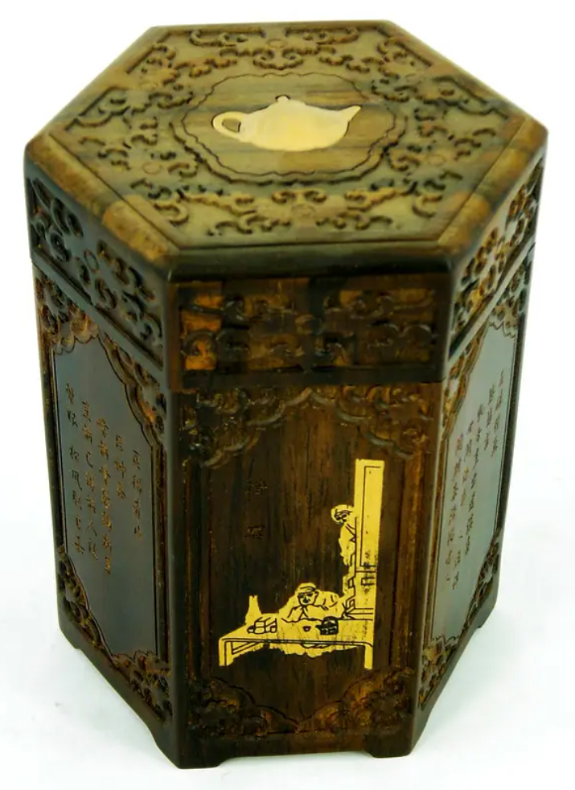
【答案】$$300(4+\sqrt{3})$$
【难度】0.85
【知识点】棱柱表面积的有关计算
【分析】根据棱柱表面积的求法，结合已知求茶叶盒的表面积.
【详解】由题设，一个底面的面积为$$S_{1}=6×\frac{1}{2}×10×10×sin60°=150\sqrt{3}$$ $${\text{cm}}^{2}$$，
一个侧面矩形面积为$$S_{2}=10×20=200$$ $${\text{cm}}^{2}$$，
所以茶叶盒的表面积为$$2S_{1}+6S_{2}=300(4+\sqrt{3})$$ $${\text{cm}}^{2}$$.
故答案为：$$300(4+\sqrt{3})$$
5．已知直四棱柱的高为2，其底面四边形ABCD水平放置时的斜二测直观图为矩形$$A^{′}B^{′}C^{′}D^{′}$$，如图所示．若$$A^{′}O^{′}=O^{′}B^{′}=B^{′}C^{′}=1$$，则该直四棱柱的表面积为（ ）
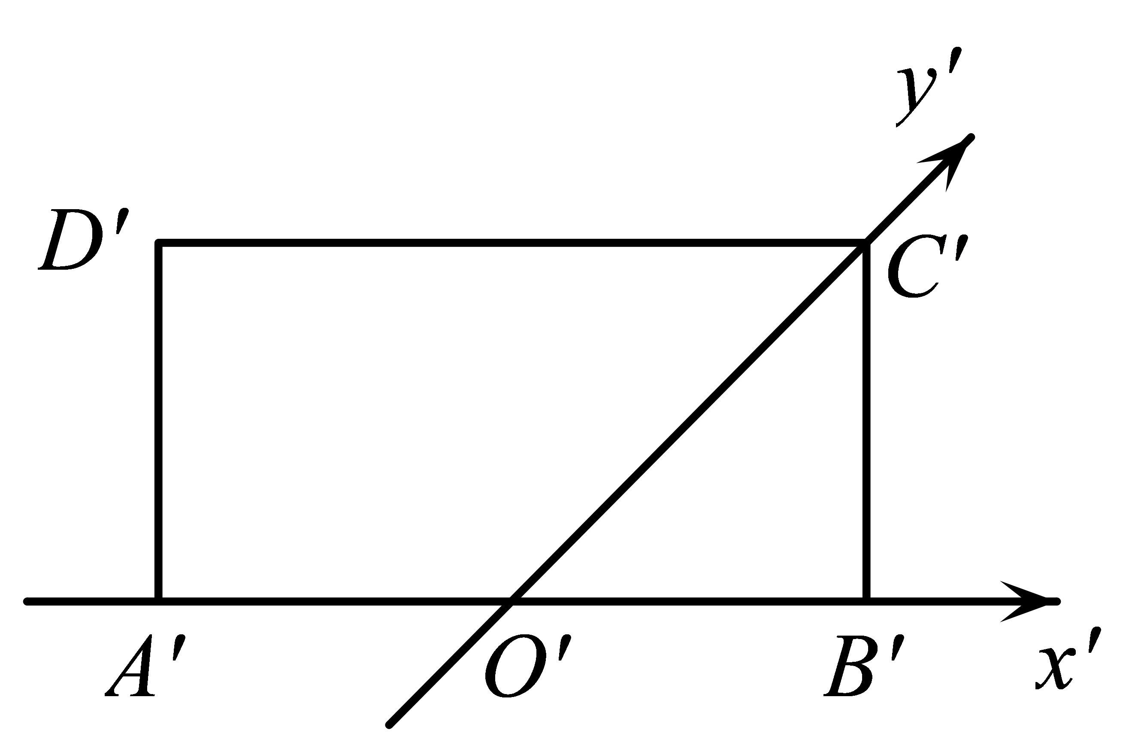
A．$$20+4\sqrt{2}$$ B．$$8+2\left(\sqrt{2}+\sqrt{3}\right)$$ C．$$20+8\sqrt{2}$$ D．$$8+4\left(\sqrt{2}+\sqrt{3}\right)$$
【答案】C
【难度】0.85
【知识点】棱柱表面积的有关计算、斜二测画法中有关量的计算
【分析】首先得到底面四边形$$ABCD$$的平面图形，根据斜二测法及勾股定理求出线段的长度，即可求出底面积与底面周长，再根据表面积公式计算可得；
【详解】解：由直观图可得底面四边形$$ABCD$$的平面图形如下，由$$A^{′}O^{′}=O^{′}B^{′}=B^{′}C^{′}=1$$，
则$$AO=OB=1$$，$$C^{′}O^{′}=\sqrt{O^{′}{B^{′}}^{2}+B^{′}{C^{′}}^{2}}=\sqrt{2}$$，所以$$OC=2\sqrt{2}$$，
则$$S_{ABCD}=2×2\sqrt{2}=4\sqrt{2}$$，$$BC=\sqrt{OC^{2}+OB^{2}}=3$$，
所以$$C_{ABCD}=2\left(2+3\right)=10$$，又直棱柱的高$$h=2$$，所以棱柱的侧面积$$S_{侧面积}=C_{ABCD}⋅h=20$$，
所以$$S_{表面积}\text{=}S_{侧面积}+2S_{ABCD}=20+8\sqrt{2}$$.
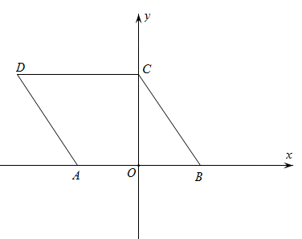
故选：C
（2）棱锥的侧面积与表面积
6．已知正三棱锥$$O−ABC$$的底面边长为4，高为2，则此三棱锥的侧面积为___________.
【答案】$$8\sqrt{3}$$
【难度】0.85
【知识点】棱锥表面积的有关计算
【分析】画出满足题意的三棱锥$$P−ABC$$图形，根据题意，作出高，利用直角三角形，求出此三棱锥的侧面上的高，即可求出棱锥的侧面积．
【详解】由题意作出图形如图：
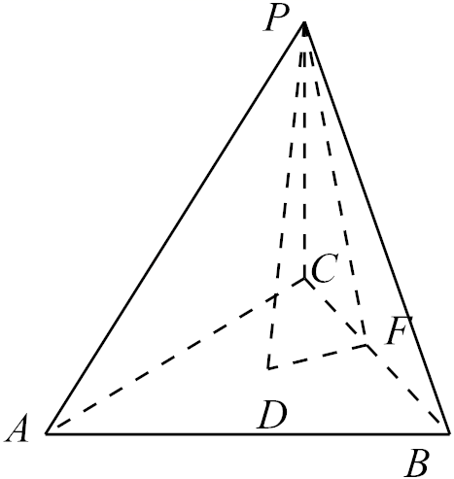
因为三棱锥$$P−ABC$$是正三棱锥，顶点在底面上的射影$$D$$是底面的中心，
在三角$$PDF$$中，$$∵$$ $$PD=2$$，$$DF=\frac{2\sqrt{3}}{3}$$，
$$∴PF=\sqrt{4+\frac{4}{3}}=\frac{4\sqrt{3}}{3}$$
则这个棱锥的侧面积为$$3×\frac{1}{2}×4×\frac{4\sqrt{3}}{3}=8\sqrt{3}$$．
故答案为：$$8\sqrt{3}$$．
7．如图所示，侧棱长为1的正四棱锥，若底面周长为4，则这个棱锥的侧面积为( )
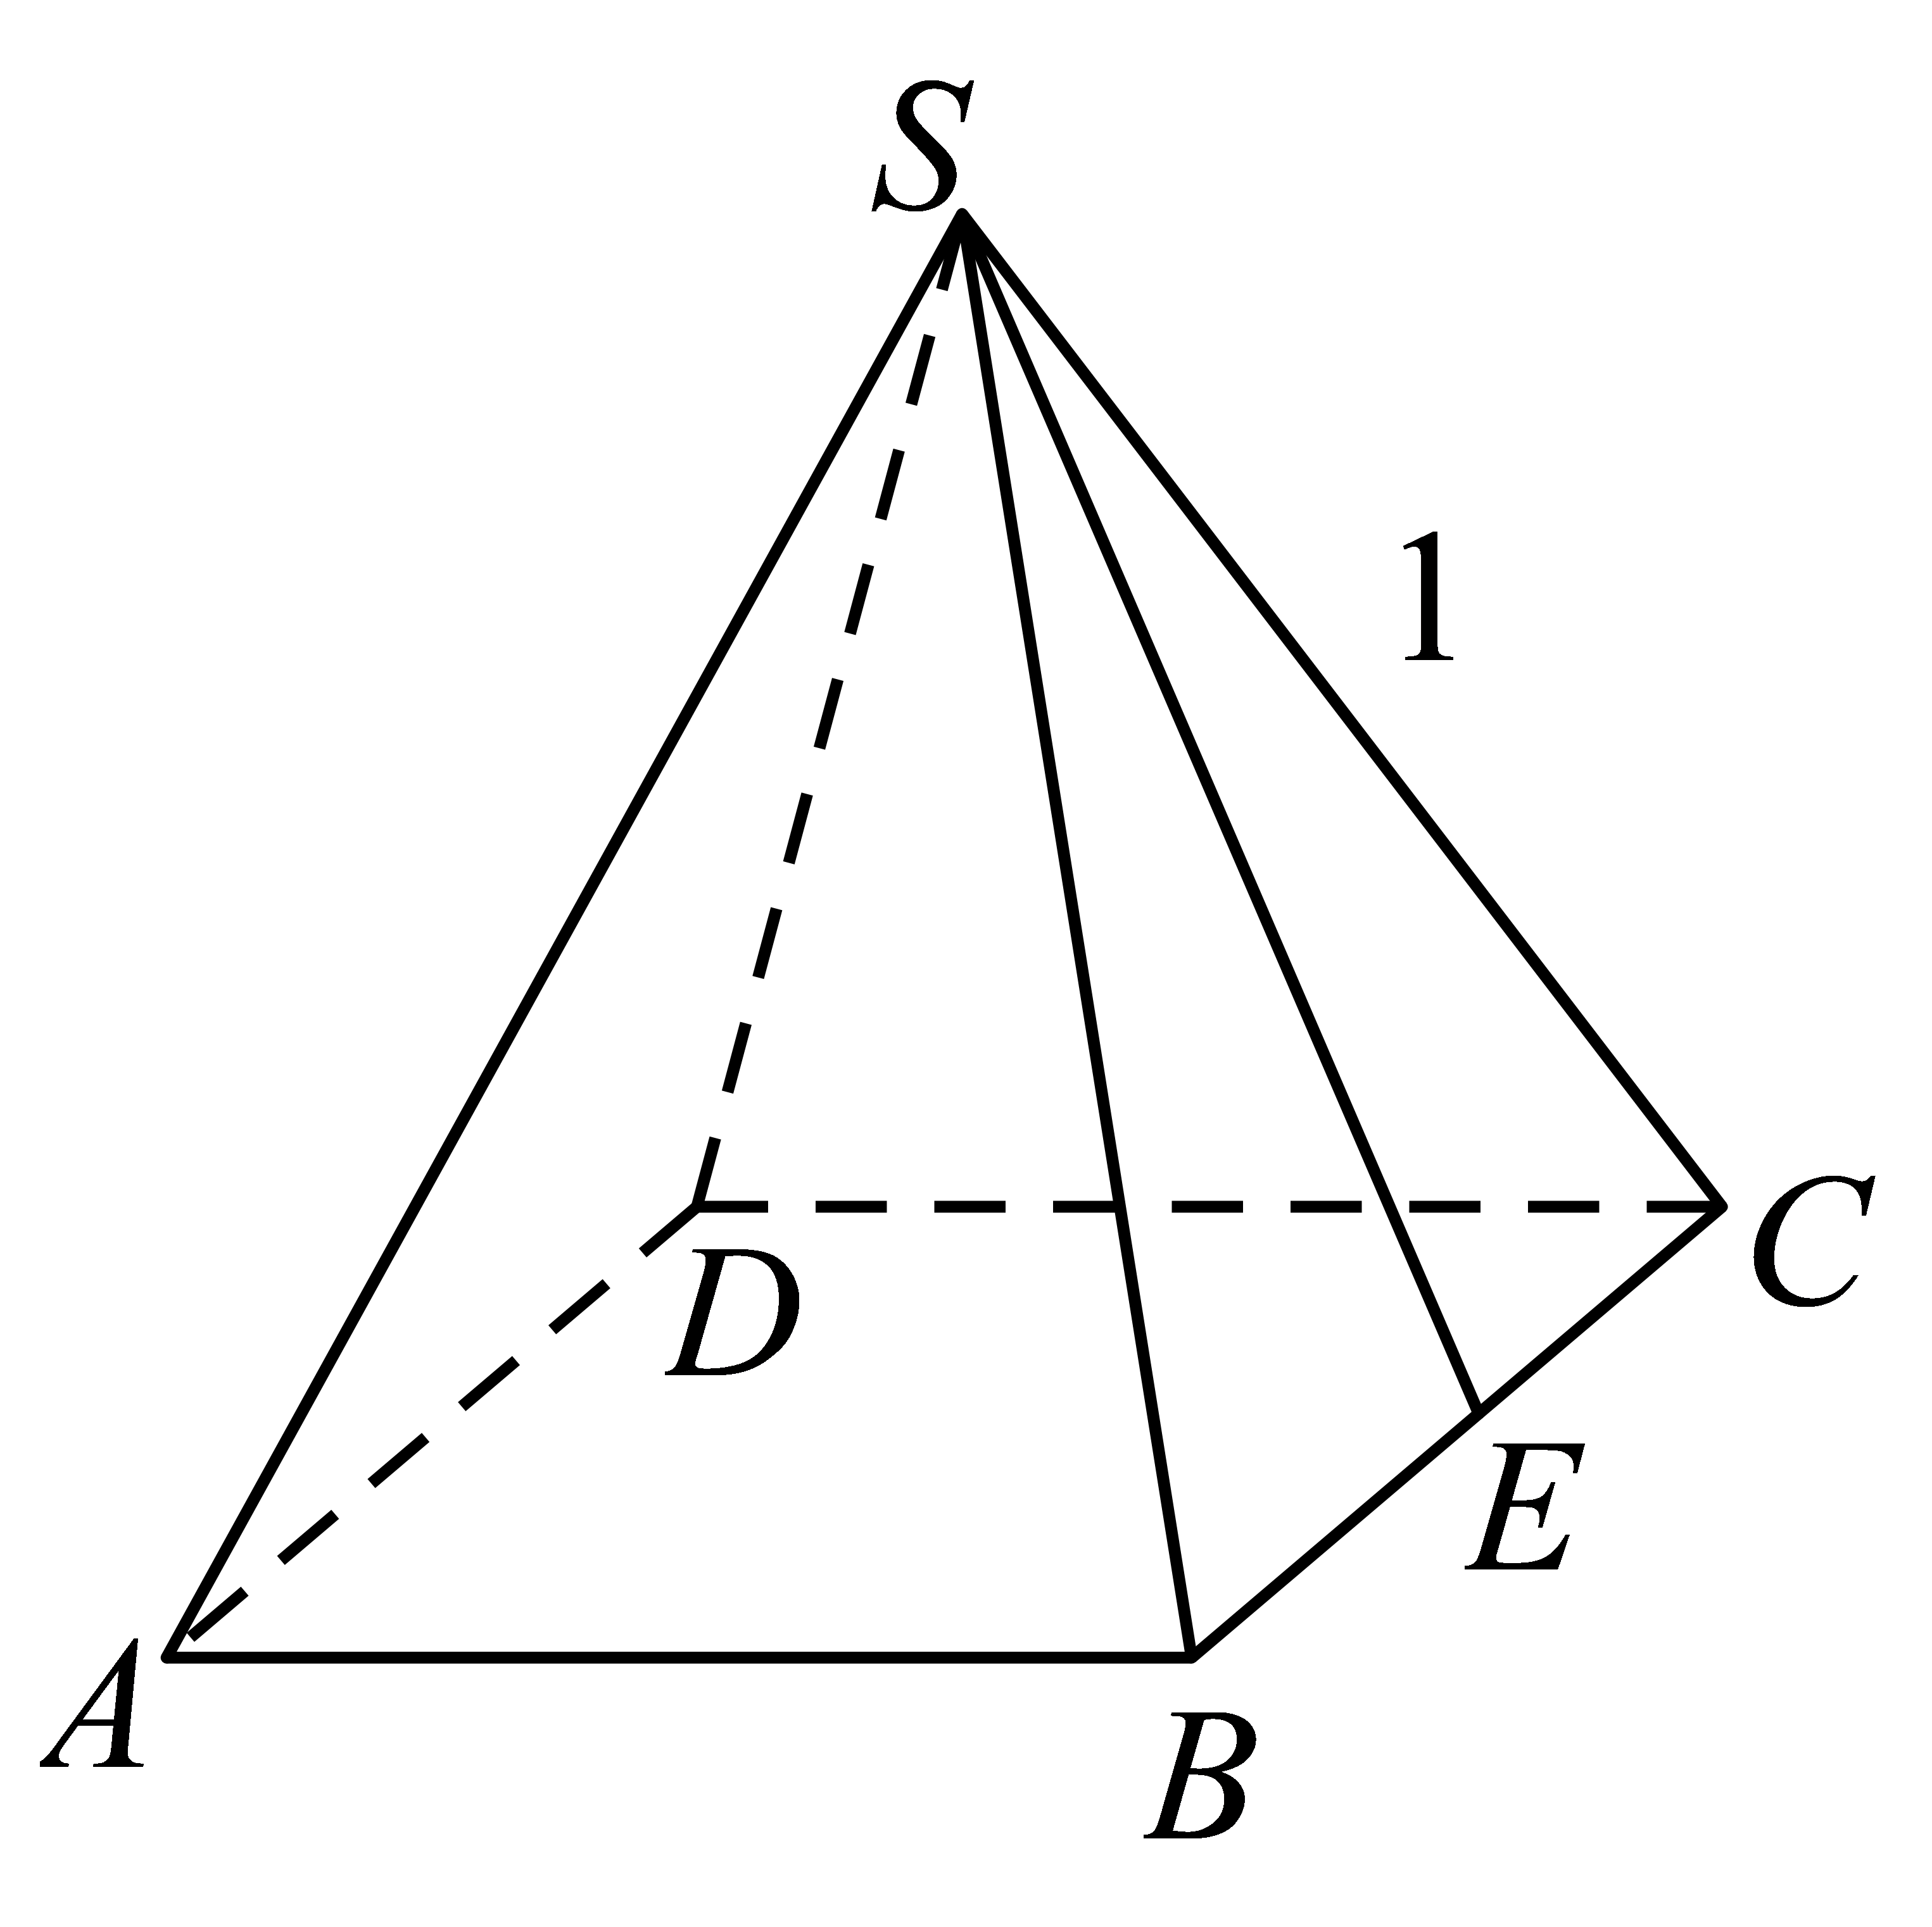
A．5 B．$$\sqrt{3}$$
C．$$\frac{\sqrt{3}+1}{2}$$ D．$$\sqrt{3}$$＋1
【答案】B
【难度】0.65
【知识点】棱锥表面积的有关计算
【分析】由正四棱锥的侧棱长为1，底面周长为4，知这个棱锥侧面积是四个边长为1的等边三角形的面积之和．
【详解】：∵正四棱锥的侧棱长为1，底面周长为4，
∴这个棱锥侧面积是四个边长为1的等边三角形的面积之和，
∴这个棱锥侧面积$$S=4×（\frac{1}{2}×1^{2}×sin60°）=\sqrt{3}$$ ．
故选B．
【点睛】本题考查棱锥的侧面积的求法，解题时要认真审题，仔细解答，注意熟练掌握棱锥的结构特征．
8．已知一个正四棱锥的底面边长为2，高为$$\sqrt{3}$$，则该正四棱锥的表面积为__________．
【答案】12
【难度】0.85
【知识点】棱锥表面积的有关计算、正棱锥及其有关计算
【分析】计算出正四棱锥的侧棱长以及侧面三角形的高，进而可计算出该正四棱锥的表面积.
【详解】如下图所示，在正四棱锥$$P−ABCD$$中，底面$$ABCD$$的边长为$$2$$，
设点$$P$$在底面$$ABCD$$的射影点为点$$O$$，则四棱锥$$P−ABCD$$的高$$PO=\sqrt{3}$$，
则$$O$$为$$AC$$的中点，且$$AO=\frac{1}{2}AC=\frac{\sqrt{2}}{2}AB=\sqrt{2}$$，$$PB=PA=\sqrt{PO^{2}+AO^{2}}=\sqrt{5}$$，
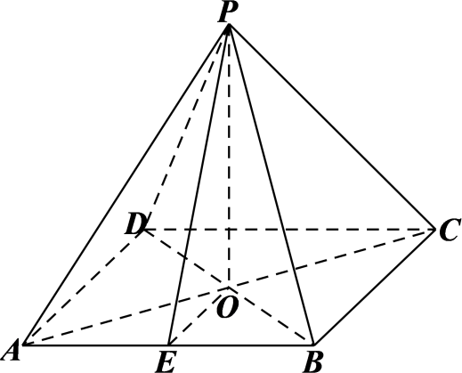
取$$AB$$的中点$$E$$，连接$$PE$$，则$$PE⊥AB$$，且$$PE=\sqrt{PA^{2}−AE^{2}}=2$$，
$$S_{△PAB}=\frac{1}{2}AB⋅PE=2$$，
故正四棱锥$$P−ABCD$$的表面积为$$S=4×2+2^{2}=12$$.
故答案为：12.
9．已知一个正四面体的顶点是一个正方体的顶点，那么正方体的表面积是正四面体的表面积的______倍．
【答案】$$\sqrt{3}$$
【难度】0.85
【知识点】棱柱表面积的有关计算、棱锥表面积的有关计算
【分析】正方体的棱长为$$a$$，则正四面体的棱长为$$\sqrt{2}a$$，分别求出正方体和正四面体的表面积，即可得解.
【详解】解：如图所示，正四面体的顶点是一个正方体的顶点，
设正方体的棱长为$$a$$，则正四面体的棱长为$$\sqrt{2}a$$，
则$$S_{正方体}\text{=6}a^{2}$$，
$$S_{正四面体}=4S_{△A_{1}BD}=4×\frac{\sqrt{3}}{4}×{\left(\sqrt{2}a\right)}^{2}=2\sqrt{3}a^{2}$$,
所以$$\frac{S_{正方体}}{S_{正四面体}}\text{=}\frac{\text{6}a^{2}}{2\sqrt{3}a^{2}}=\sqrt{3}$$，
所以正方体的表面积是正四面体的表面积的$$\sqrt{3}$$倍.
故答案为：$$\sqrt{3}$$.
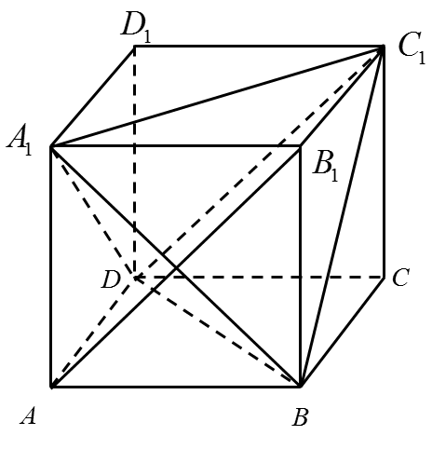
（3）棱台的侧面积与表面积
10．已知一个正三棱台的两个底面的边长分别为4和16，侧棱长为10，则该棱台的侧面积为（ ）
A．80 B．240 C．350 D．640
【答案】B
【难度】0.94
【知识点】棱台表面积的有关计算
【分析】根据已知棱台的上下底面边长以及侧棱长，可求得侧面梯形的高，进而求得侧面积.
【详解】由题意可知，该棱台的侧面为上、下底分别为4和16，腰长为10的等腰梯形，
∴等腰梯形的高为$$\sqrt{{10}^{2}−{\left(\frac{16−4}{2}\right)}^{2}}=8$$，
∴等腰梯形的面积为$$\frac{1}{2}×\left(4+16\right)×8=80$$，
∴该棱台的侧面积为$$3×80=240$$.
故选：B.
11．已知正四棱台上底面边长为2，下底面边长4，高为3，则其表面积为（ ）
A．36 B．$$12\sqrt{10}+20$$
C．$$12\sqrt{13}+20$$ D．48
【答案】B
【难度】0.65
【知识点】棱台表面积的有关计算
【分析】先求出侧面上的斜高，再求出正四棱台的上、下底面的面积和侧面积，由表面积公式即可得出答案.
【详解】设正四棱台上、下底面的中心为$$O,O_{1}$$，$$CD$$为侧面上的斜高，
过$$C$$作$$CE⊥O_{1}D$$交边$$O_{1}D$$于点$$E$$，
所以$$O_{1}O=3,OC=1,O_{1}D=2$$，
所以$$CD=\sqrt{9+1}=\sqrt{10}$$，
所以正四棱台的上、下底面的面积为：$$S_{1}=2^{2}+4^{2}=20$$，
正四棱台的侧面积为：$$S_{2}=\frac{2+4}{2}×\sqrt{10}×4=12\sqrt{10}$$，
则其表面积为：$$S=S_{1}+S_{2}=20+12\sqrt{10}$$.
故选：B.
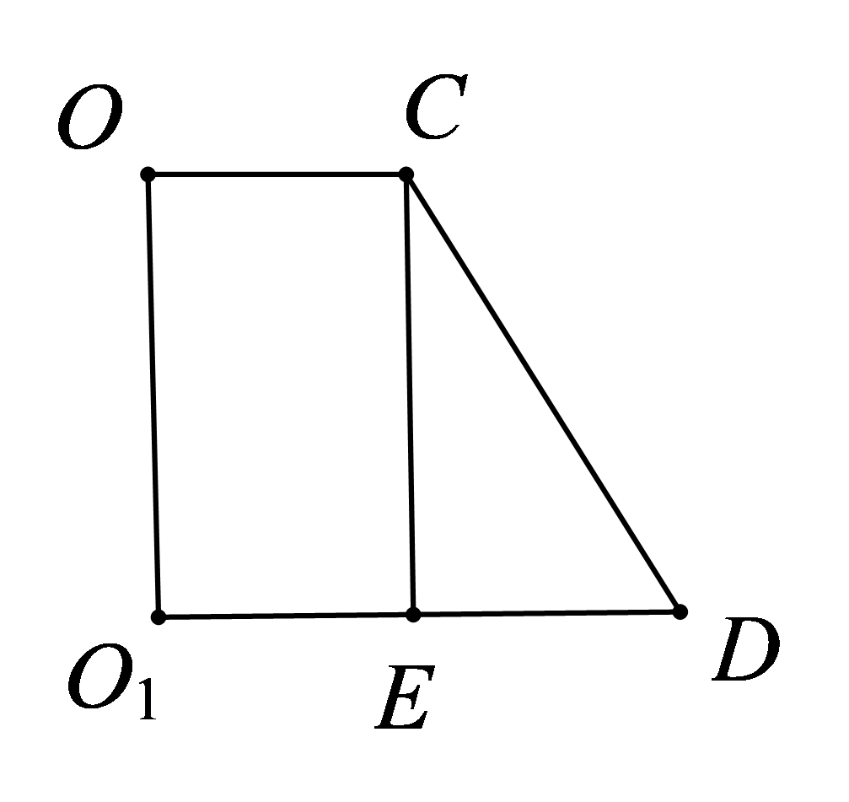
12．“李白斗酒诗百篇，长安市上酒家眠”，本诗句中的“斗”的本义是指盛酒的器具，后又作为计量粮食的工具，某数学兴趣小组利用相关材料制作了一个如图所示的正四棱台来模拟“斗”，用它研究“斗”的相关几何性质，已知该四棱台的上、下底的边长分别是2、4，高为1，则该四棱台的表面积为（ ）
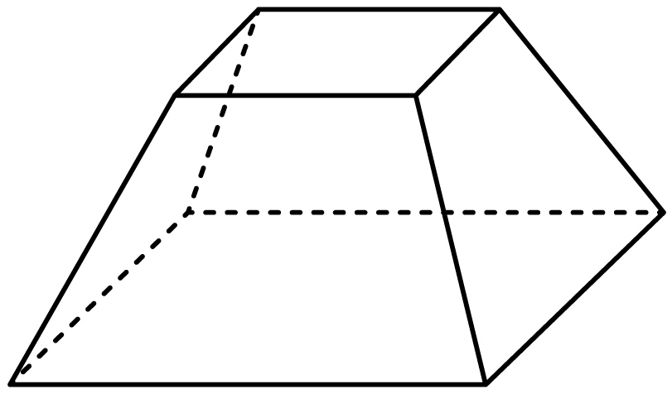
A．$$12\sqrt{2}$$ B．32 C．$$20+12\sqrt{2}$$ D．$$20+12\sqrt{3}$$
【答案】C
【难度】0.85
【知识点】棱锥表面积的有关计算
【分析】根据题意可知：该四棱台的侧面都是上底边长为2，下底边长为4的等腰梯形，
求出侧面的斜高为$$h^{′}=\sqrt{1+1}=\sqrt{2}$$，然后利用梯形的面积公式即可求出侧面积，进而求解表面积.
【详解】根据题意可知：该四棱台的侧面都是上底边长为2，下底边长为4的等腰梯形，
所以侧面的斜高为$$h^{′}=\sqrt{1+1}=\sqrt{2}$$，则$$(2+4)×\sqrt{2}×\frac{1}{2}=3\sqrt{2}$$，
上下底底面面积分别为$$2×2=4,4×4=16$$，
所以该四棱台的表面积为$$4+16+3\sqrt{2}×4=20+12\sqrt{2}$$，
故选：$$\text{C}$$.
13．某校高一级学生进行创客活动，利用3D打印技术制作模型．如图，该模型为长方体$$ABCD−A_{1}B_{1}C_{1}D_{1}$$挖去正四棱台$$ABCD−EFGH$$后所得的几何体，其中$$AB=2EF=2BF,AB=BC=6\text{cm},AA_{1}=4\text{cm}$$，为增强其观赏性和耐用性，现对该模型表面镀上一层金属膜，每平方厘米需要金属$$\text{2mg}$$，不考虑损耗，所需金属膜的质量为____________$$\text{mg}$$．
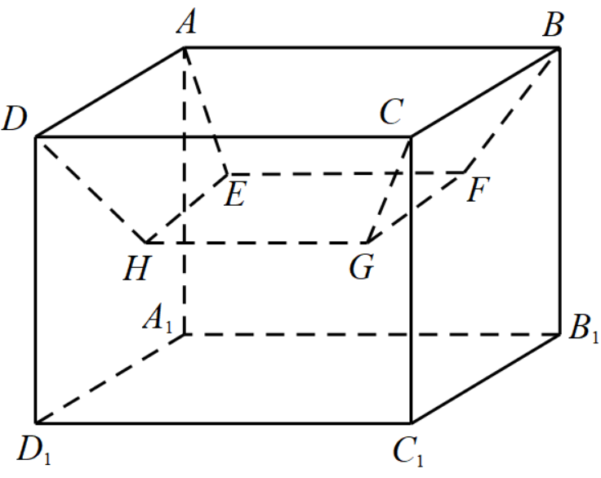
【答案】$$282+54\sqrt{3}$$##$$54\sqrt{3}+282$$
【难度】0.85
【知识点】棱台表面积的有关计算、棱柱表面积的有关计算
【分析】根题意计算该几何体的表面积，再求得质量即可
【详解】由题意，该几何体侧面4个面的面积和为$$4×4×6=96{\text{cm}}^{2}$$，底面积$$6×6=36{\text{cm}}^{2}$$，
正方形$$EFGH$$面积$$3×3=9{\text{cm}}^{2}$$.考虑梯形$$ABFE$$，高为$$\sqrt{BF^{2}−\frac{1}{2^{2}}{\left(AB−EF\right)}^{2}}=\frac{3\sqrt{3}}{2}\text{cm}$$，
故正四棱台的侧面积为$$4×\frac{1}{2}\left(3+6\right)×\frac{3\sqrt{3}}{2}=27\sqrt{3}{\text{cm}}^{2}$$，
故该模型表面积为$$96+36+9+27\sqrt{3}=\left(141+27\sqrt{3}\right){\text{cm}}^{2}$$，
故所需金属膜的质量为$$2×\left(141+27\sqrt{3}\right)=\left(282+54\sqrt{3}\right)\text{mg}$$
故答案为：$$282+54\sqrt{3}$$
题型二 棱柱、棱锥、棱台的体积
（1）棱柱体积的有关计算
14．如图，在四棱柱$$ABCD−A_{1}B_{1}C_{1}D_{1}$$中，底面$$ABCD$$是正方形，$$A_{1}A⊥$$底面$$ABCD$$，$$A_{1}A=4 , AB=1$$，那么该四棱柱的体积为（ ）
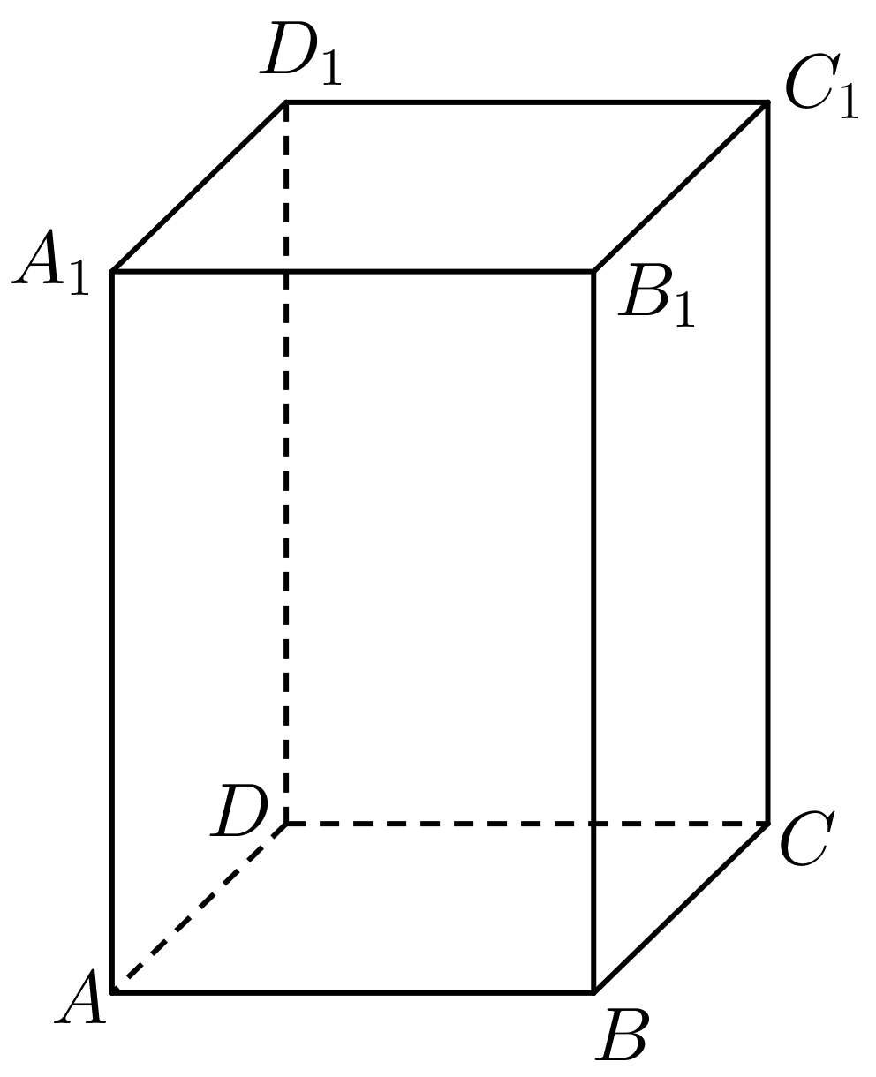
A．$$1$$ B．$$2$$ C．$$4$$ D．$$8$$
【答案】C
【难度】0.94
【知识点】柱体体积的有关计算
【分析】该四棱柱的体积为$$V=S_{ABCD}×AA_{1}$$，由此能求出结果．
【详解】$$∵$$在四棱柱$$ABCD−A_{1}B_{1}C_{1}D_{1}$$中，底面$$ABCD$$是正方形，
$$A_{1}A⊥$$底面$$ABCD$$，$$A_{1}A=4$$，$$AB=1$$，
$$∴$$该四棱柱的体积为$$V=S_{ABCD}×AA_{1}=1^{2}×4=4$$．
故选：C．
15．我国古代建筑的屋顶对建筑立面起着特别重要的作用，古代建筑屋顶主要有庑殿式、硬山顶、歇山顶、悬山顶攒尖顶、盝顶、卷棚顶等类型，其中硬山式屋顶造型的最大特点是比较简单、朴素，只有前后两面坡，而且屋顶在山墙墙头处与山墙齐平，没有伸出部分，山面裸露没有变化．硬山式屋顶（如图1）可近似地看作直三棱柱（如图2），其高为$$\text{10m}$$，$$CC_{1}$$到平面$$ABB_{1}A_{1}$$的距离为$$1.5\text{m}$$，$$AB$$为$$\text{4m}$$，则可估算硬山式屋顶的体积约为（ ）
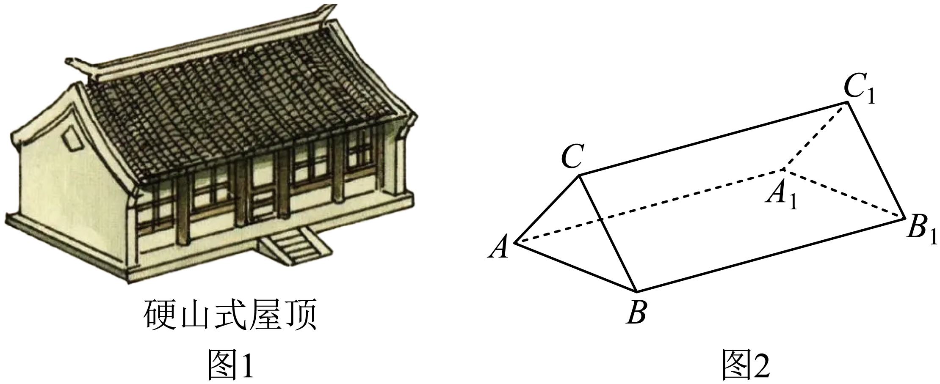
A．$${\text{15m}}^{3}$$ B．$$3 0{\text{m}}^{3}$$ C．$${\text{45m}}^{3}$$ D．$${\text{60m}}^{3}$$
【答案】B
【难度】0.85
【知识点】柱体体积的有关计算
【分析】根据三棱柱的体积公式求解即可.
【详解】解：如图，过$$C$$作$$CD⊥AB$$于$$D$$，
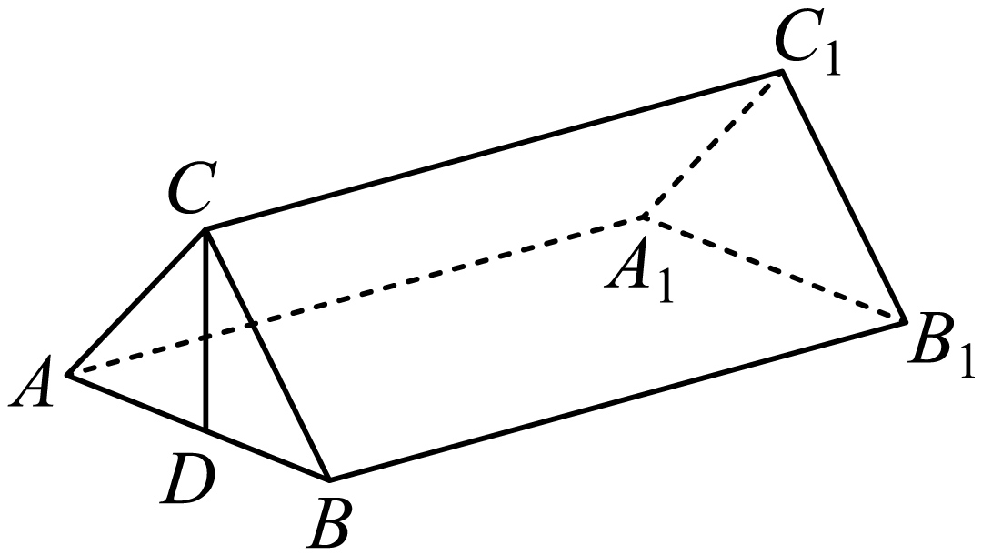
由题意可知，在直三棱柱中，$$CC_{1}$$到平面$$ABB_{1}A_{1}$$的距离为$$1.5\text{m}$$，
即$$CD=1.5\text{m}$$，又$$CC_{1}=10\text{m}$$，$$AB=\text{4m}$$
所以该柱体体积为$$V=S_{△ABC}⋅CC_{1}=\frac{1}{2}×4×1.5×10=30{\text{m}}^{2}$$.
故选：B.
16．已知正六棱柱最长的对角线长为13cm，其一个侧面的面积为$$30{\text{cm}}^{2}$$，求棱柱的体积.
【答案】$$270\sqrt{3}{\text{cm}}^{3}$$或$$\frac{225}{2}\sqrt{3}{\text{cm}}^{3}$$
【难度】0.85
【知识点】柱体体积的有关计算
【分析】设底面边长为$$a$$，高为$$h$$，根据题意列出方程，再由棱柱的体积公式，即可得到结果.
【详解】解：因为正六棱柱最长的一条对角线长为13 cm，一个侧面的面积为$$30{\text{cm}}^{2}$$，
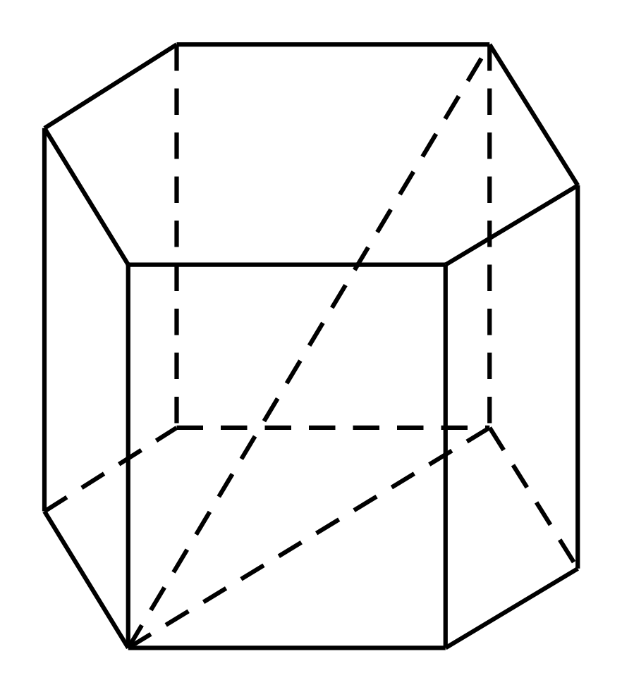
设底面边长为$$a$$cm，高为$$h$$cm，
则$$\{\begin{aligned}ah=30 \\ 4a^{2}+h^{2}={13}^{2}\end{aligned}$$，解得$$\{\begin{aligned}a=6 \\ h=5\end{aligned}$$或$$\{\begin{aligned}a=\frac{5}{2} \\ h=12\end{aligned}$$，（负值舍去），
则这个棱柱的体积$$V=Sh=6×\frac{\sqrt{3}}{4}a^{2}h=6×\frac{\sqrt{3}}{4}×6^{2}×5=270\sqrt{3}{\text{cm}}^{3}$$
或$$V=Sh=6×\frac{\sqrt{3}}{4}a^{2}h=6×\frac{\sqrt{3}}{4}×{\left(\frac{5}{2}\right)}^{2}×12=\frac{225}{2}\sqrt{3}{\text{cm}}^{3}$$，
故棱柱的体积为$$270\sqrt{3}{\text{cm}}^{3}$$或$$\frac{225}{2}\sqrt{3}{\text{cm}}^{3}$$.
17．如图，一个三棱柱形容器中盛有水，且侧棱$$AA_{1}=12$$.若侧面AA₁B₁B水平放置时，液面恰好过AC，BC，A₁C₁，B₁C₁的中点.当底面ABC水平放置时，液面高为__________.
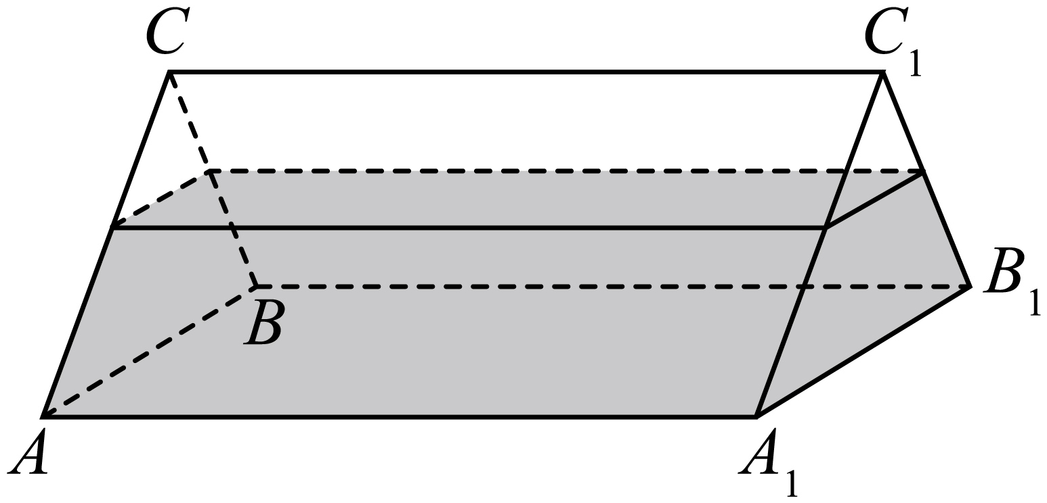
【答案】9
【难度】0.85
【知识点】柱体体积的有关计算
【分析】先根据条件将水的实际体积算出，再根据棱柱的体积公式即可算出当底面ABC水平放置时，液面高度.
【详解】设$$△ABC$$的面积为x，底面ABC水平放置时，液面高为h
则水的体积为$$V=12x−12×\frac{1}{4}x=9x$$
当底面ABC水平放置时，水的体积为$$V=x⋅h=9x$$，解得$$h=9$$
故答案为:9
（2）棱锥体积的有关计算
18．在正四棱锥$$P−ABCD$$中，$$AB=1$$，$$PA=2$$，则该四棱锥的体积是______．
【答案】$$\frac{\sqrt{14}}{6}$$
【难度】0.85
【知识点】正棱锥及其有关计算、锥体体积的有关计算
【分析】根据正四棱锥的性质可得正四棱锥的高，然后根据体积公式即得.
【详解】过点$$P$$作$$PO⊥$$平面$$ABCD$$，则$$O$$为正方形$$ABCD$$的中心，连接$$AC\text{,}BD$$，易知$$AC∩BD=O$$．
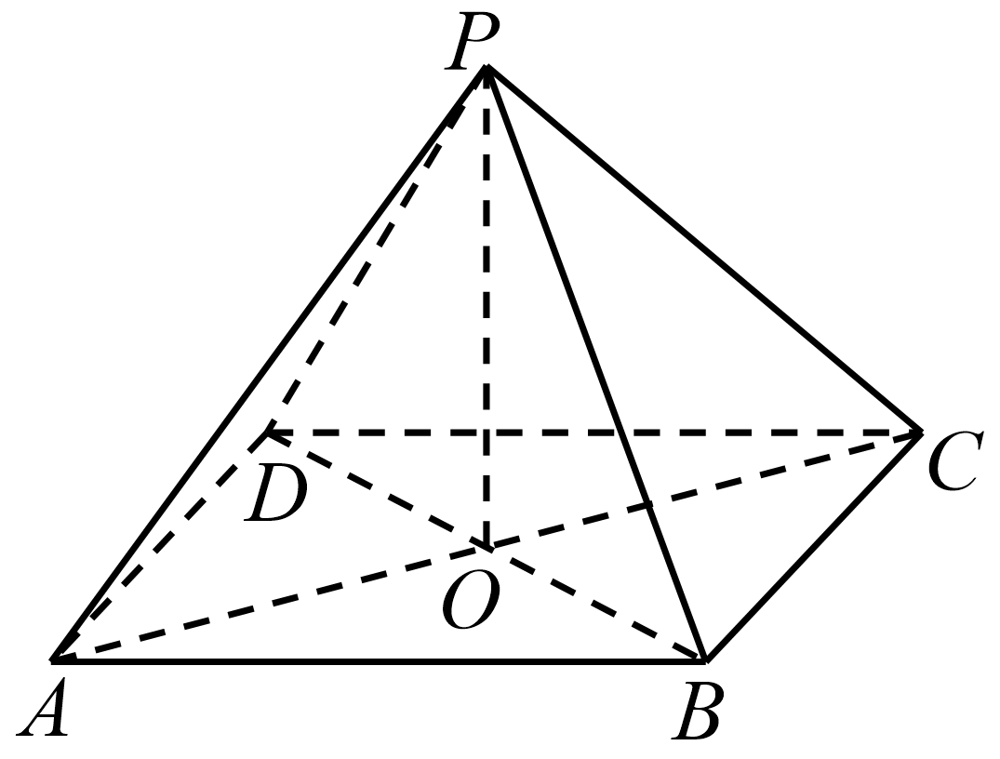
因为$$AB=1$$，
所以$$OA=\frac{\sqrt{2}}{2}$$，又$$PA=2$$，
所以$$OP=\sqrt{PA^{2}−OA^{2}}=\sqrt{4−\frac{1}{2}}=\frac{\sqrt{14}}{2}$$，
则四棱锥$$P−ABCD$$的体积$$V=\frac{1}{3}⋅AB^{2}⋅OP=\frac{1}{3}×1^{2}×\frac{\sqrt{14}}{2}=\frac{\sqrt{14}}{6}$$.
故答案为：$$\frac{\sqrt{14}}{6}$$.
19．设三棱柱$$ABC−A_{1}B_{1}C_{1}$$的体积为1，则四棱锥$$A_{1}−BCC_{1}B_{1}$$的体积为___________
【答案】$$\frac{2}{3}$$
【难度】0.65
【知识点】柱体体积的有关计算、锥体体积的有关计算
【分析】因为$$V_{A_{1}−BCC_{1}B_{1}}=V_{A_{1}−B_{1}CC_{1}}+V_{A_{1}−B_{1}BC}$$，根据等体积法求出三棱锥$$A_{1}−B_{1}CC_{1}$$的体积，然后求出三棱锥$$A_{1}−B_{1}BC$$的体积，即可得出结果.
【详解】
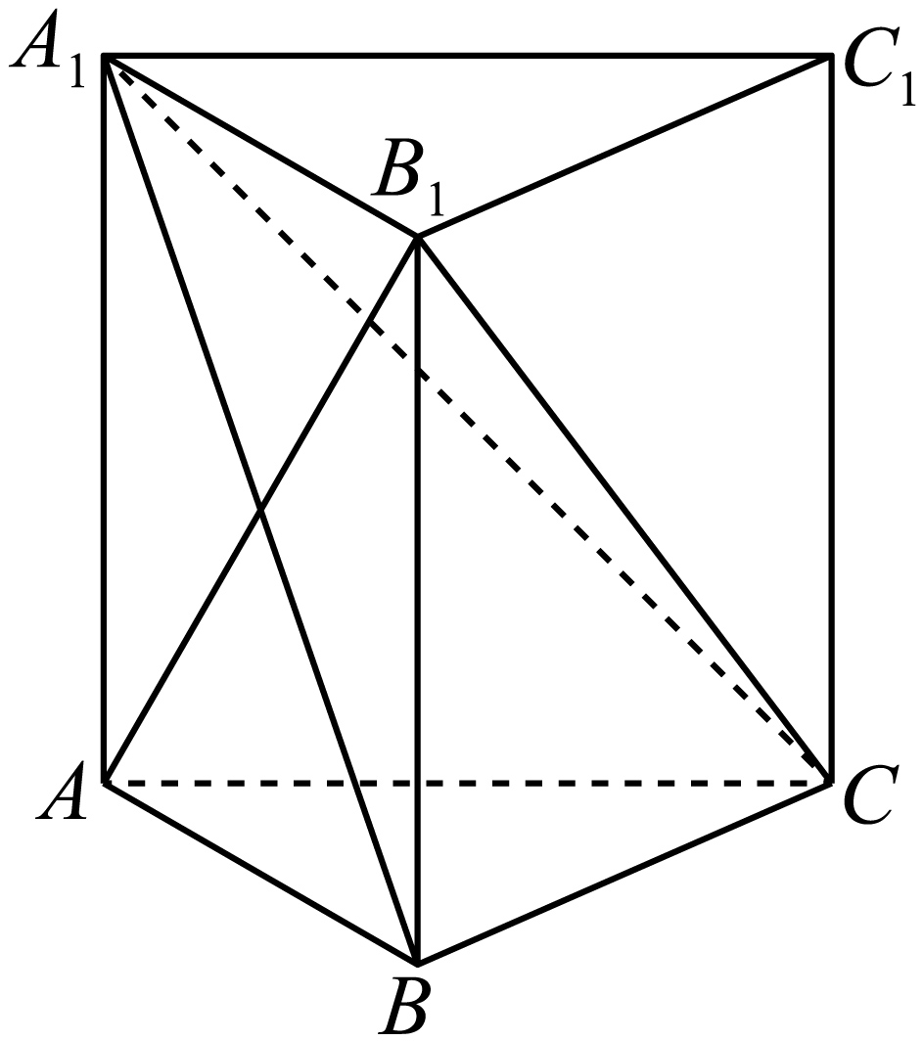
如图，连结$$A_{1}B$$，$$AB_{1}$$，$$A_{1}C$$，$$B_{1}C$$.
设$$△ABC$$的面积为$$S$$，则$$△A_{1}B_{1}C_{1}$$的面积为$$S$$，设$$AA_{1}=h$$.
由已知$$V_{ABC−A_{1}B_{1}C_{1}}=Sh=1$$，所以$$V_{A_{1}−B_{1}CC_{1}}=V_{C−A_{1}B_{1}C_{1}}=\frac{1}{3}Sh=\frac{1}{3}$$.
又$$V_{A_{1}−ABC}=\frac{1}{3}Sh=\frac{1}{3}$$，所以$$V_{A_{1}−B_{1}BC}=V_{ABC−A_{1}B_{1}C_{1}}−V_{A_{1}−B_{1}CC_{1}}−V_{A_{1}−ABC}=\frac{1}{3}$$.
所以$$V_{A_{1}−BCC_{1}B_{1}}=V_{A_{1}−B_{1}CC_{1}}+V_{A_{1}−B_{1}BC}=\frac{2}{3}$$.
故答案为：$$\frac{2}{3}$$.
20．若四面体$$ABCD$$中，$$AB=CD=\sqrt{5}$$，$$BC=DA=\sqrt{10}$$，$$AC=DB=\sqrt{13}$$，则四面体$$ABCD$$的体积是________.
【答案】2
【难度】0.65
【知识点】柱体体积的有关计算、锥体体积的有关计算
【分析】将四面体补成长方体，设长方体的长、宽、高分别为x，y，z，根据题中的对角线关系求出x，y，z的值，用长方体的体积减去4个小棱锥的体积即可得出四面体ABCD的体积．
【详解】以四面体的各棱为长方体的面对角线作出长方体，如图所示，
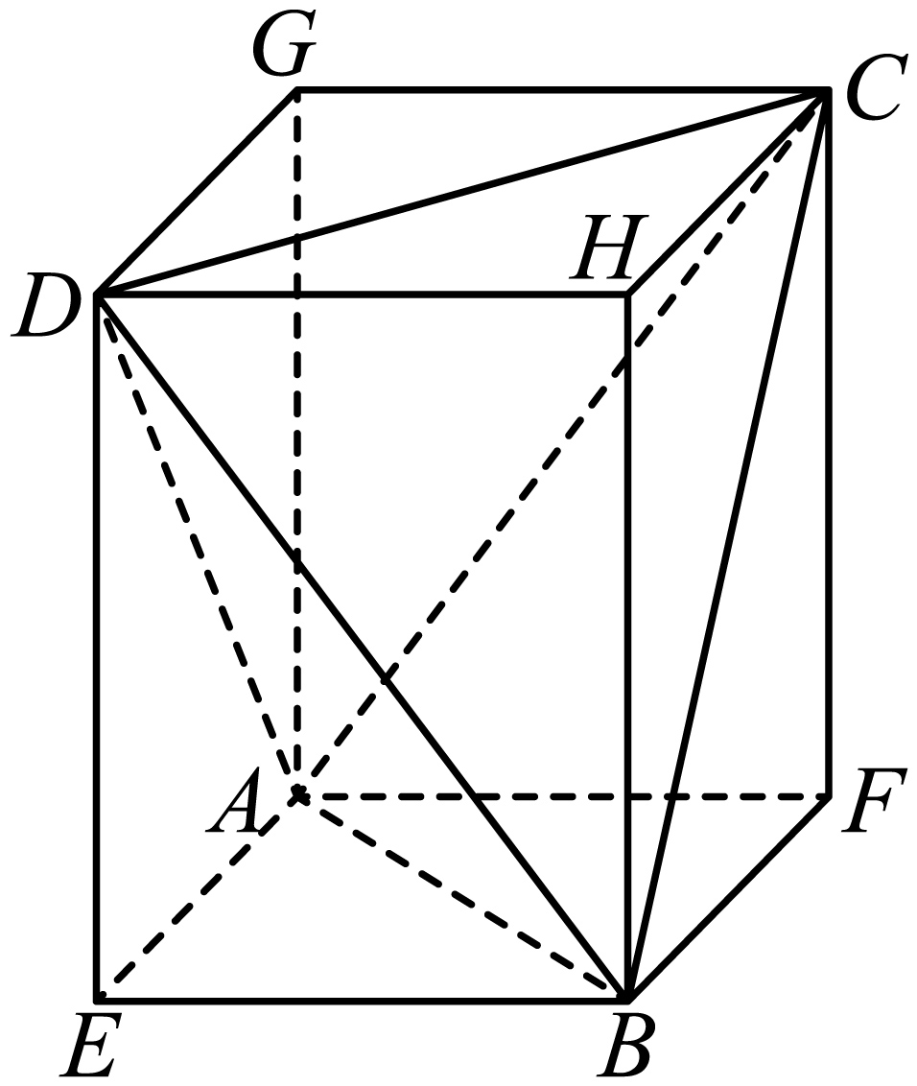
设$$BE=x,BF=y,BH=z$$，
则$$x^{2}+y^{2}=5,y^{2}+z^{2}=10,x^{2}+z^{2}=13$$，解得$$x=2,y=1,z=3$$，
$$∴V_{ABCD}=V_{长方体}−V_{D−ABE}−V_{B−CDH}−V_{C−ABF}−V_{A−CDG}$$ $$=xyz−\frac{1}{3}×\frac{1}{2}xyz×4=\frac{1}{3}xyz=2$$．
故答案为：2．
21．如图，在长方体$$ABCD−A_{1}B_{1}C_{1}D_{1}$$中，$$AB=3,BC=4,AA_{1}=5,O$$是$$A_{1}C_{1}$$的中点，则三棱锥$$O−AB_{1}C$$的体积为______.
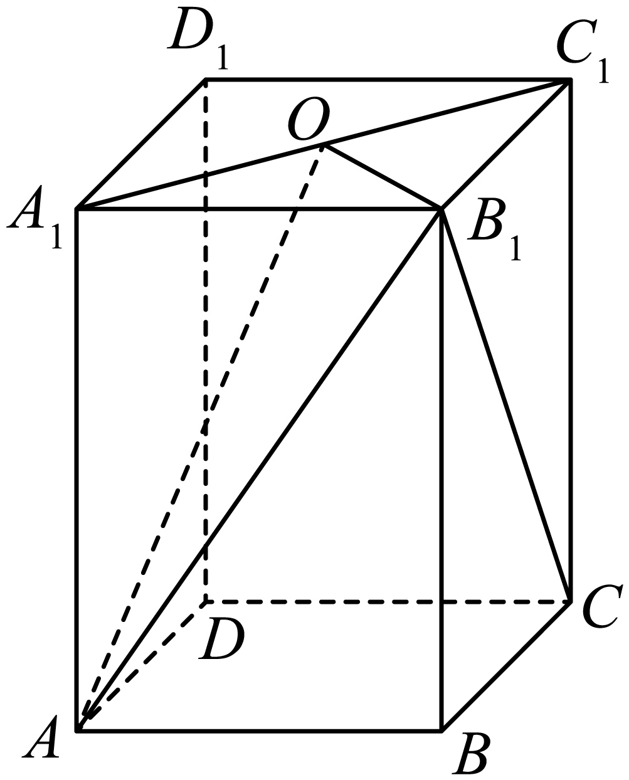
【答案】10
【难度】0.85
【知识点】柱体体积的有关计算、锥体体积的有关计算
【分析】由题意可得$$V_{O−AB_{1}C}=V_{ABC−A_{1}B_{1}C_{1}}−V_{B_{1}−AA_{1}O}−V_{B_{1}−CC_{1}O}−V_{B_{1}−ABC}$$，然后分别求出$$V_{ABC−A_{1}B_{1}C_{1}},V_{B_{1}−AA_{1}O},V_{B_{1}−CC_{1}O},V_{B_{1}−ABC}$$的值，从而可求得答案.
【详解】由题意可得$$V_{O−AB_{1}C}=V_{ABC−A_{1}B_{1}C_{1}}−V_{B_{1}−AA_{1}O}−V_{B_{1}−CC_{1}O}−V_{B_{1}−ABC}$$，
因为$$AB=3,BC=4,AA_{1}=5,O$$是$$A_{1}C_{1}$$的中点，
所以$$V_{ABC−A_{1}B_{1}C_{1}}=\frac{1}{2}×3×4×5=30$$，$$V_{B_{1}−AA_{1}O}=\frac{1}{3}×\frac{1}{2}×5×\frac{5}{2}×\frac{12}{5}=5$$，
$$V_{B_{1}−CC_{1}O}=\frac{1}{3}×\frac{1}{2}×5×\frac{5}{2}×\frac{12}{5}=5$$，$$V_{B_{1}−ABC}=\frac{1}{3}×\frac{1}{2}×3×4×5=10$$，
所以$$V_{O−AB_{1}C}=V_{ABC−A_{1}B_{1}C_{1}}−V_{B_{1}−AA_{1}O}−V_{B_{1}−CC_{1}O}−V_{B_{1}−ABC}=30−5−5−10=10$$，
故答案为：10.
22．如图，三棱柱$$ABC−A^{′}B^{′}C^{′}$$的体积为V，P是侧棱$$BB^{'}$$上任意一点，则四棱锥$$P−ACC^{′}A^{′}$$的体积是（ ）
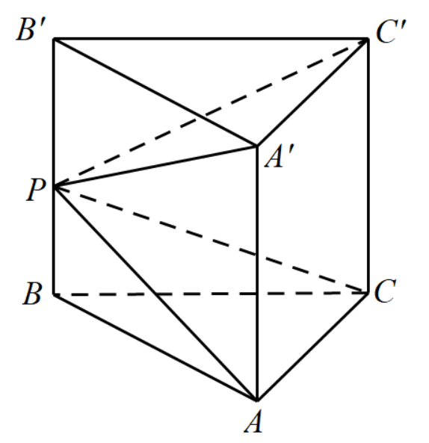
A．$$\frac{2}{3}$$V B．$$\frac{1}{3}$$V C．$$\frac{1}{2}$$V D．$$\frac{3}{4}$$V
【答案】A
【难度】0.85
【知识点】柱体体积的有关计算、锥体体积的有关计算
【分析】由$$V_{P−ACC^{′}A^{′}}=V_{ABC−A^{′}B^{′}C^{′}}−V_{P−ABC}−V_{P−A^{′}B^{′}C^{′}}$$结合锥体柱体体积公式求解即可.
【详解】设三棱柱$$ABC−A^{′}B^{′}C^{′}$$的高为$$h$$，三棱锥$$P−ABC,P−A^{′}B^{′}C^{′}$$的高分别为$$h_{1},h_{2}$$，易得$$h=h_{1}+h_{2}$$，又$$S_{△ABC}=S_{△A^{′}B^{′}C^{′}}$$，
则$$V_{P−ACC^{′}A^{′}}=V_{ABC−A^{′}B^{′}C^{′}}−V_{P−ABC}−V_{P−A^{′}B^{′}C^{′}}=S_{△ABC}⋅h−\frac{1}{3}S_{△ABC}⋅h_{1}−\frac{1}{3}S_{△A^{′}B^{′}C^{′}}⋅h_{2}$$
$$=S_{△ABC}⋅h−\frac{1}{3}S_{△ABC}⋅\left(h_{1}+h_{2}\right)=\frac{2}{3}S_{△ABC}⋅h=\frac{2}{3}V$$.
故选：A
（3）棱台体积的有关计算
23．某款厨房用具中的香料收纳罐的实物图如图1所示，该几何体为上、下底面周长分别为$$32\text{cm}$$，$$24\text{cm}$$的正四棱台，若棱台的高为$$3\text{cm}$$，忽略收纳罐的厚度，则该香料收纳罐的容积为（ ）
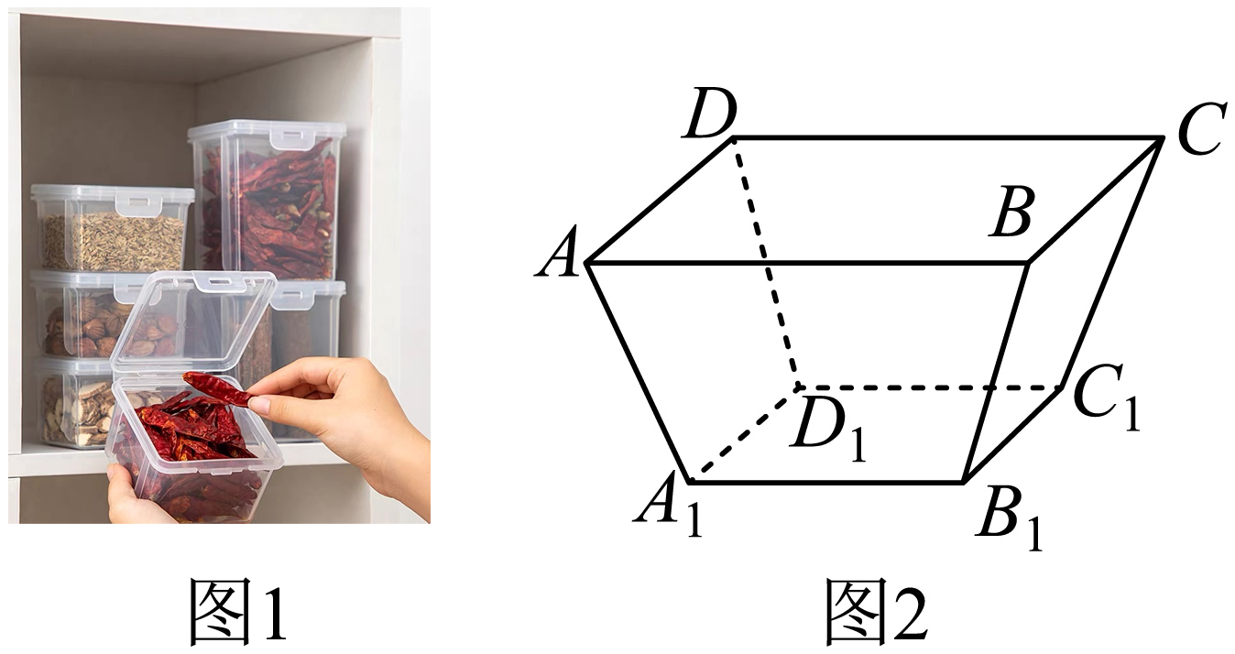
A．$$\frac{148}{3}{\text{cm}}^{3}$$ B．$$74{\text{cm}}^{3}$$ C．$$148{\text{cm}}^{3}$$ D．$$298{\text{cm}}^{3}$$
【答案】C
【难度】0.94
【知识点】台体体积的有关计算
【分析】利用台体的体积公式直接计算即可．
【详解】由题意可知，该四棱台的上、下底面边长分别为$$8\text{cm}$$，$$6\text{cm}$$，
故该香料收纳罐的容积为$$\frac{1}{3}×3×\left(8^{2}+6^{2}+8×6\right)=148{\text{cm}}^{3}$$．
故选：C．
24．已知圆台上下底面半径之比为1：2，母线与底面所成的角为60°，其侧面面积为$$24π$$，则该圆台的体积为（ ）
A．$$\frac{\text{28}π}{\text{3}}$$ B．$$\frac{56π}{3}$$ C．$$\frac{46\sqrt{3}}{3}π$$ D．$$\frac{56\sqrt{3}}{3}π$$
【答案】D
【难度】0.85
【知识点】台体体积的有关计算
【分析】根据圆台的侧面积求出上，下底面的半径，然后根据体积公式求解.
【详解】圆台轴截面如图，则$$S_{\text{台侧}}=π\left(r+2r\right)2r=24π$$，∴$$r=2$$.
圆台高$$h=\sqrt{3}r=2\sqrt{3}$$，
∴$$V=\frac{1}{3}π\left(R^{2}+rR+r^{2}\right)h=\frac{1}{3}π\left(16+8+4\right)⋅2\sqrt{3}=\frac{56π}{3}\sqrt{3}$$.
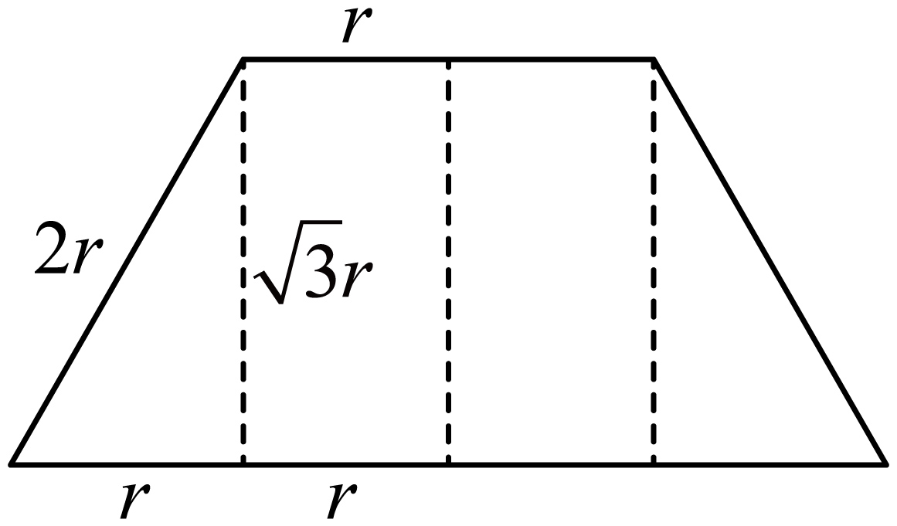
故选：D
25．如图，四棱台$$ABCD−A_{1}B_{1}C_{1}D_{1}$$，上、下底面均是正方形，且侧面是全等的等腰梯形，且$$AB=5$$，$$A_{1}B_{1}=3$$，$$AA_{1}=\sqrt{10}$$．
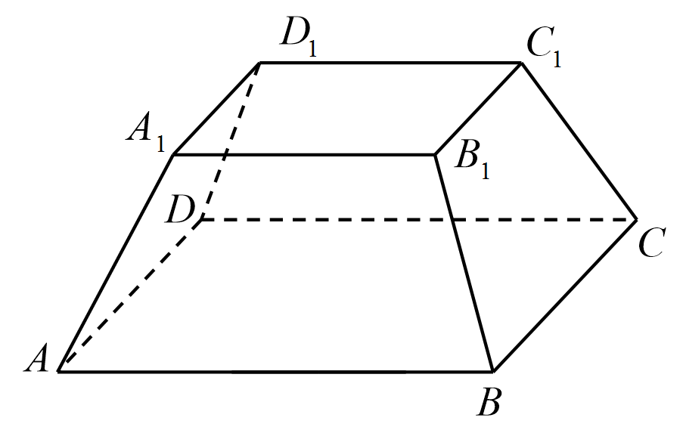
(1)求四棱台$$ABCD−A_{1}B_{1}C_{1}D_{1}$$的侧面积；
(2)求四棱台$$ABCD−A_{1}B_{1}C_{1}D_{1}$$的体积．
【答案】(1)48；
(2)$$\frac{98\sqrt{2}}{3}$$．
【难度】0.85
【知识点】棱台表面积的有关计算、柱体体积的有关计算
【分析】（1）证明棱台为正棱台，然后求得斜高后由侧面积公式计算出侧面积．
（2）求出棱台的高后由棱台体积计算体积．
【详解】（1）设棱台$$ABCD−A_{1}B_{1}C_{1}D_{1}$$是由棱锥$$P−ABCD$$截出的，如图，
棱台的侧面是全等的等腰梯形，则棱锥$$P−ABCD$$的侧面是全等的等腰三角形，显然侧棱都相等，
设$$M$$是底面$$ABCD$$上$$AC$$与$$BD$$的交点，则$$M$$是$$AC$$的中点也是$$BD$$中点，
所以$$PM⊥AC$$，$$PM⊥BD$$，则$$PM⊥$$平面$$ABCD$$，$$M$$正方形$$ABCD$$中心，因此$$P−ABCD$$是正棱锥，棱台$$ABCD−A_{1}B_{1}C_{1}D_{1}$$是正棱台，
在侧面$$BB_{1}C_{1}C$$内过$$B_{1}$$作$$B_{1}H⊥BC$$于点$$H$$，
则$$B_{1}H=\sqrt{{(\sqrt{10})}^{2}−{(\frac{5−3}{2})}^{2}}=3$$，
棱台的侧面积为$$S$$_{侧}＝$$4×\frac{1}{2}(3+5)×3=48$$；
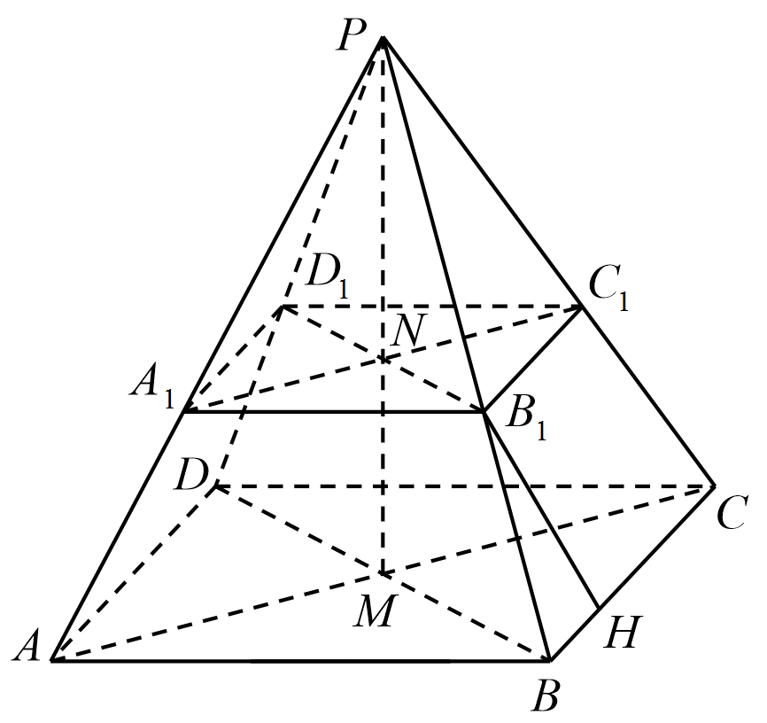
（2）设$$N$$是$$A_{1}B_{1}C_{1}D_{1}$$的中心，显然$$N∈PM$$，
$$MNB_{1}B$$是直角梯形，$$BM=\frac{\sqrt{2}}{2}×5=\frac{5\sqrt{2}}{2}$$，$$B_{1}N=\frac{3\sqrt{2}}{2}$$，
高$$MN=\sqrt{{(\sqrt{10})}^{2}−{(\frac{5\sqrt{2}}{2}−\frac{3\sqrt{2}}{2})}^{2}}=2\sqrt{2}$$，
棱台的体积为$$V=\frac{1}{3}(5^{2}+5×3+3^{2})×2\sqrt{2}=\frac{98\sqrt{2}}{3}$$．
题型三 圆柱、圆锥、圆台的侧面积与表面积
（1）圆柱的侧面积与表面积
26．若某圆柱的底面半径为$$\sqrt{2}$$，母线长为3，则该圆柱的侧面积为___________．
【答案】$$6\sqrt{2}\text{π}$$
【难度】0.85
【知识点】圆柱表面积的有关计算
【分析】根据圆柱侧面积的计算公式直接计算即可.
【详解】解：由题知圆柱的底面半径为$$r=\sqrt{2}$$，母线长为$$h=3$$，
所以，该圆柱的侧面积为$$2\text{π}rh=2\text{π}×\sqrt{2}×3=6\sqrt{2}\text{π}$$．
故答案为：$$6\sqrt{2}\text{π}$$
27．边长为2的正方形$$ABCD$$绕$$BC$$旋转形成一个圆柱，则该圆柱的表面积为___________.
【答案】$$16π$$
【难度】0.94
【知识点】圆柱表面积的有关计算、由平面图形旋转得旋转体
【分析】圆柱的底面半径$$r=2$$，母线长$$l=2$$，代入公式求值即可.
【详解】该圆柱的底面半径$$r=2$$，母线长$$l=2$$，
所以该圆柱体的表面积为$$S=2πr^{2}+2πrl=2π⋅2^{2}+2π⋅2⋅2=16π$$.
故答案为：$$16\text{π}$$.
28．已知侧面积为27的正三棱柱的侧棱恰好是某个圆柱的三条母线，且这个圆柱的底面半径是2，则此圆柱的表面积为______。
【答案】$$\left(8+6\sqrt{3}\right)\text{π}$$
【难度】0.65
【知识点】棱柱表面积的有关计算、圆柱表面积的有关计算
【分析】设正三棱柱的底面边长为$$a$$，侧棱长为$$h$$，由已知及正三棱柱与圆柱的内接关系，求出$$a$$与$$h$$的值，再根据圆柱的表面积计算公式代入计算即可．
【详解】设正三棱柱的底面边长为$$a$$，侧棱长为$$h$$，
由题意知，正三棱柱是圆柱的内接三棱柱，
所以正三棱柱的侧棱长$$h$$即为圆柱的母线长，
又因为正三棱柱底面三角形是圆柱底面圆的内接三角形，且圆柱底面半径为$$2$$，
所以三角形边长为$$a=2\sqrt{3}$$，
又因为正三棱柱的侧面积$$S\text{=}3ah=3×2\sqrt{3}×h=27$$，所以$$h=\frac{3\sqrt{3}}{2}$$，
所以圆柱的表面积为$$2\text{π}×2×\frac{3\sqrt{3}}{2}+2×\text{π}×2^{2}=(6\sqrt{3}+8)\text{π}$$，
所以圆柱的表面积为$$(6\sqrt{3}+8)\text{π}$$．
故答案为：$$(6\sqrt{3}+8)\text{π}$$
29．某车间需要对一个圆柱形工件进行加工，该工件底面半径15cm，高10cm，加工方法为在底面中心处打一个半径为rcm且和原工件有相同轴的圆柱形通孔.若要求工件加工后的表面积最大，则r的值应设计为（ ）
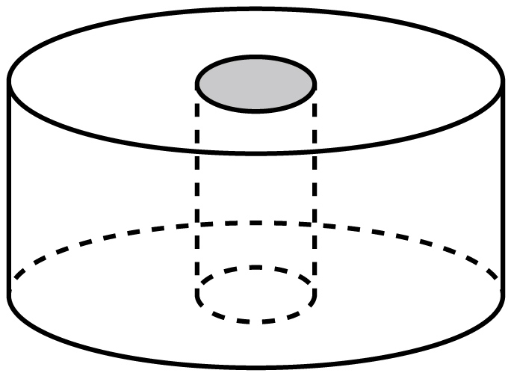
A． $$\sqrt{10}$$ B．$$\sqrt{15}$$ C．4 D．5
【答案】D
【难度】0.85
【知识点】圆柱表面积的有关计算
【分析】表示出表面积后，根据二次函数性质可得.
【详解】大圆柱表面积为$$2×{15}^{2}π+10×2×15π=750π$$
小圆柱侧面积为$$10×2πr$$，上下底面积为$$2πr^{2}$$
所以加工后物件的表面积为$$750π+20πr−2πr^{2}$$，当$$r=5$$时表面积最大.
故选：D
（2）圆锥的侧面积与表面积
30．圆锥的底面半径为1，母线长为3，则圆锥的侧面积等于___________.
【答案】$$3\text{π}$$
【难度】0.94
【知识点】圆锥表面积的有关计算
【分析】由圆锥的侧面积公式即可求解．
【详解】因为圆锥的底面半径为1，母线长为3，
所以圆锥的侧面积$$S=\text{π}×1×3=3\text{π}$$．
故答案为：$$3\text{π}$$.
31．若圆锥的轴截面是边长为1的正三角形，则圆锥的侧面积是______.（结果用含$$\text{π}$$的式子表示）
【答案】$$\frac{\text{π}}{2}$$
【难度】0.85
【知识点】圆锥表面积的有关计算
【分析】根据题意可得圆锥的底面半径和母线长，进而根据圆锥侧面积公式$$S=\text{π}rl$$求得结果．
【详解】解：$$∵$$圆锥的轴截面是边长为1的正三角形，
$$∴$$圆锥的底面半径$$r=\frac{1}{2}$$，母线$$l=1$$，
故圆锥的侧面积$$S=\text{π}rl=\frac{\text{π}}{2}$$．
故答案为：$$\frac{\text{π}}{2}$$．
32．以斜边长为2的等腰直角三角形一直角边为轴，旋转一周形成的几何体的表面积为（ ）
A．$$2\sqrt{2}\text{π}$$ B．$$\frac{2\sqrt{2}}{3}\text{π}$$ C．$$(2+2\sqrt{2})\text{π}$$ D．$$(1+\sqrt{2})\text{π}$$
【答案】C
【难度】0.85
【知识点】圆锥表面积的有关计算
【分析】由题意可得所形成的几何体为圆锥，圆锥的高和底面半径均为$$\sqrt{2}$$，母线长为2，从而可求出其表面积
【详解】由题意可得所形成的几何体为圆锥，圆锥的高和底面半径均为$$\sqrt{2}$$，母线长为2，
所以圆锥的表面积为$$\text{π}×{\left(\sqrt{2}\right)}^{2}+\text{π}×\sqrt{2}×2=2\text{π}+2\sqrt{2}\text{π}$$．
故选：$$\text{C}$$.
33．已知一个圆柱和一个圆锥同底等高，且圆锥的轴截面是一个正三角形，则圆柱的侧面积与圆锥的侧面积之比为___________.
【答案】$$\sqrt{3}:1$$
【难度】0.85
【知识点】圆柱表面积的有关计算、圆锥中截面的有关计算、圆锥表面积的有关计算
【分析】利用勾股定理及圆的面积公式，结合圆柱圆锥的侧面积公式即可求解.
【详解】设圆锥的底面半径为$$r$$，则圆锥的高为$$\sqrt{{\left(2r\right)}^{2}-r^{2}}=\sqrt{3}r$$，
所以圆柱的侧面积为$$2\text{π}r\sqrt{3}r=2\sqrt{3}\text{π}r^{2}$$.
由题意可知，圆锥的底面周长为$$2\text{π}r$$，母线长为$$2r$$，
所以圆锥的侧面积为$$\frac{1}{2}×2\text{π}r×2r=2\text{π}r^{2}$$.
所以圆柱的侧面积与圆锥的侧面积之比为$$\sqrt{3}:1$$.
故答案为：$$\sqrt{3}:1$$.
（3）圆台的侧面积与表面积
34．如图，圆锥的底面半径为1，侧面展开图是一个圆心角为$${60}^{∘}$$的扇形.把该圆锥截成圆台，已知圆台的下底面与该圆锥的底面重合，圆台的上底面半径为$$\frac{1}{3}$$，则圆台的侧面积为（ ）
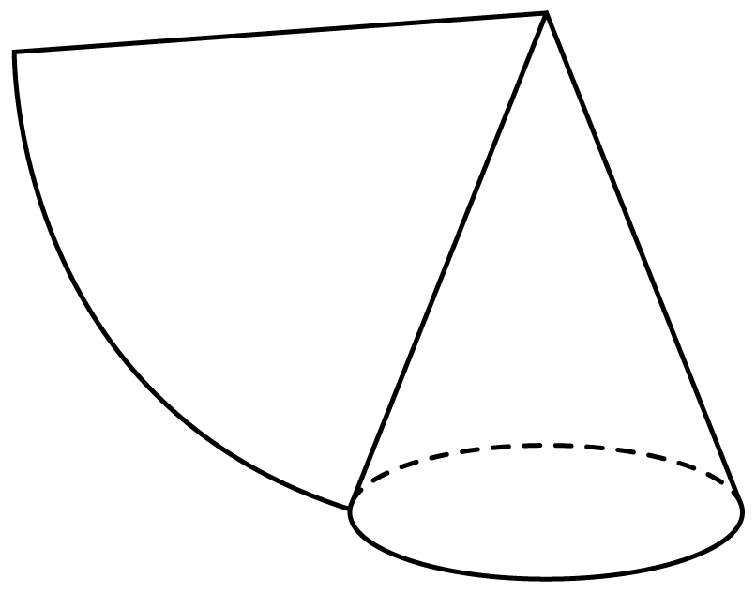
A．$$\frac{8\text{π}}{3}$$ B．$$\frac{\sqrt{35}\text{π}}{2}$$ C．$$\frac{16\text{π}}{3}$$ D．$$8\text{π}$$
【答案】C
【难度】0.65
【知识点】圆台表面积的有关计算、圆锥中截面的有关计算、弧长的有关计算、圆锥的展开图及最短距离问题
【分析】由已知可得出圆锥的母线$$l=6$$，进而根据圆锥、圆台的轴截面，即可得出答案.
【详解】假设圆锥半径$$R$$，母线为$$l$$，则$$R=1$$.设圆台上底面为$$r$$，母线为$$l_{1}$$，则$$r=\frac{1}{3}$$.
由已知可得，$$\frac{\text{π}}{3}=\frac{2\text{π}R}{l}=\frac{2\text{π}}{l}$$，所以$$l=6$$.
如图，作出圆锥、圆台的轴截面
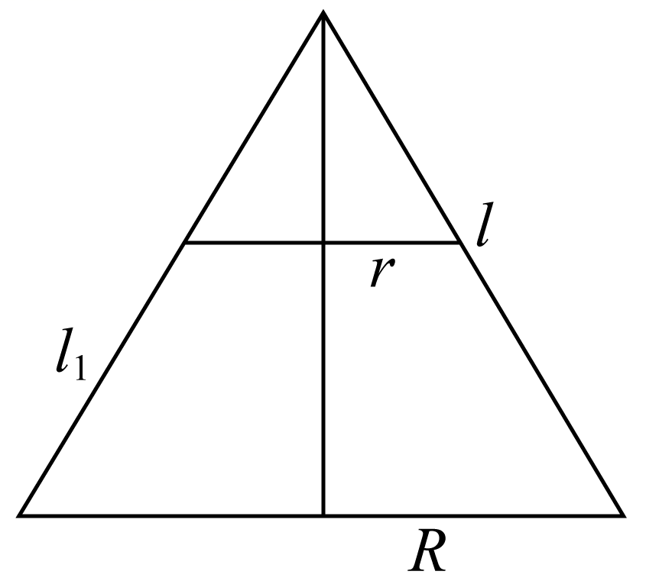
则有$$\frac{l−l_{1}}{l}=\frac{r}{R}=\frac{1}{3}$$，所以$$l_{1}=4$$.
所以圆台的侧面积为$$\text{π}\left(R+r\right)l_{1}=4×\left(1+\frac{1}{3}\right)\text{π}=\frac{16}{3}\text{π}$$.
故选：C.
35．圆台的上，下底面半径分别为3和4，母线长为6．则其表面积等于（ ）
A．72 B．$$42π$$ C．$$67π$$ D．$$72π$$
【答案】C
【难度】0.94
【知识点】圆台表面积的有关计算
【分析】由圆台表面积等于上底面积、下底面积、侧面积的和，根据已知条件及圆、扇形的面积公式，即可求其表面积.
【详解】由题意，得如下示意图：
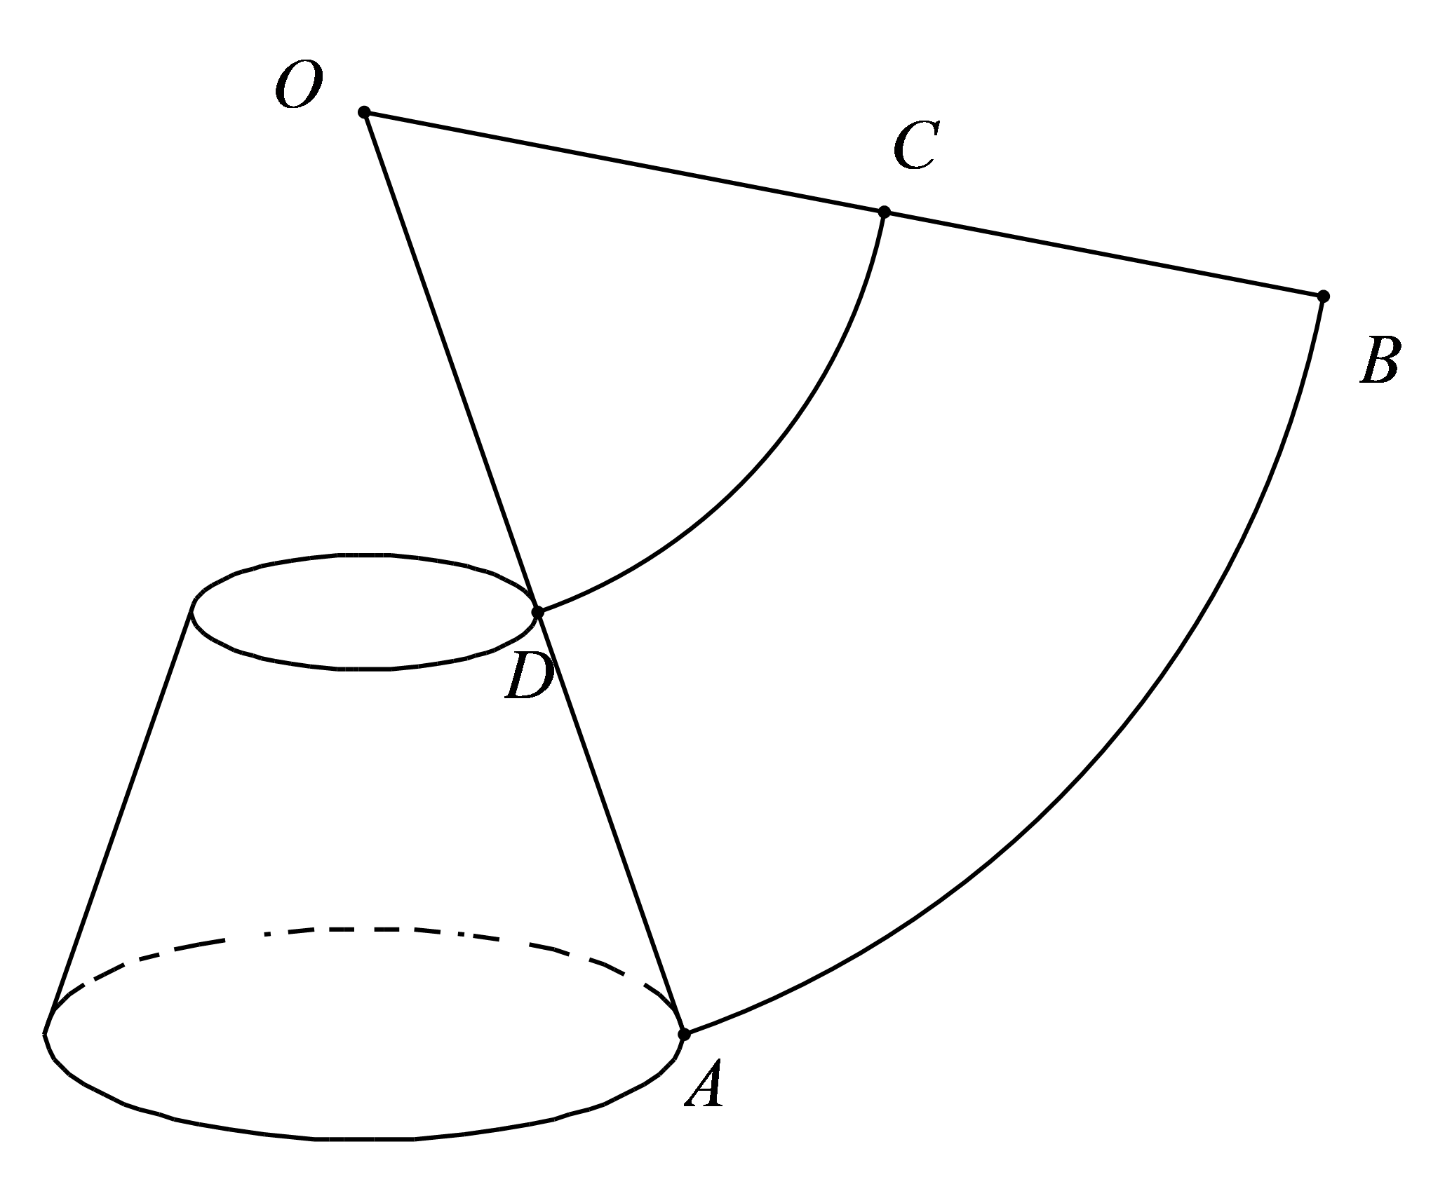
知：$$BC=AD=6$$，而$$\frac{OC}{OB}=\frac{OD}{OA}=\frac{3}{4}$$，可得$$OC=OD=18$$，
∴表面积为上底面积、下底面积、侧面积的和，即$$S=9π+16π+(\frac{1}{2}×24×8π−\frac{1}{2}×18×6π)=67π$$.
故选：C
36．已知一个圆台的上、下底面半径分别为2，4，它的侧面展开图扇环的圆心角为90°，则圆台的表面积为（ ）
A．$$64\text{π}$$ B．$$68\text{π}$$ C．$$72\text{π}$$ D．$$76\text{π}$$
【答案】B
【难度】0.65
【知识点】圆台表面积的有关计算
【分析】计算母线长为$$l=8$$，再利用圆台的表面积公式计算得到答案.
【详解】圆台母线长为$$l=4×\frac{2\text{π}×4}{2\text{π}}−4×\frac{2\text{π}×2}{2\text{π}}=8$$，
圆台的表面积$$S=\text{π}×2^{2}+\text{π}×4^{2}+\text{π}×8×\left(2+4\right)=68\text{π}$$.
故选：B
37．圆台的上、下底面半径和高的长度之比为$$1:4:4$$，侧面积为$$100\text{π}$$，则圆台的母线长是（ ）
A．20 B．2 C．$$10\sqrt{2}$$ D．10
【答案】D
【难度】0.85
【知识点】圆台表面积的有关计算
【分析】设圆台的上、下底面半径和高分别为$$r_{1}=k，r_{2}=4k ， h=4k \left(k>0\right)$$母线长为$$l$$，得$$l\text{=}5k$$，由$$S_{侧}\text{=}100\text{π=π}l\left(r_{1}+r_{2}\right)=\text{π}⋅5k⋅(k+4k)$$计算即可解决.
【详解】由题知，圆台的上、下底面半径和高的长度之比为$$1:4:4$$，侧面积为$$100\text{π}$$，
设圆台的上、下底面半径和高分别为$$r_{1}=k，r_{2}=4k ， h=4k \left(k>0\right)$$母线长为$$l$$，
所以$$l^{2}\text{=}{\left(r_{2}−r_{1}\right)}^{2}+h^{2}=25k^{2}$$，得$$l\text{=}5k$$，
因为$$S_{侧}\text{=}100\text{π=π}l\left(r_{1}+r_{2}\right)=\text{π⋅}5k⋅(k+4k)$$，
所以$$k^{2}=4，k=2 ，$$
所以$$l\text{=}10$$．
故选：D
题型四 圆柱、圆锥、圆台的体积
（1）圆柱体积的有关计算
38．将边长分别为$$3\text{cm}$$和$$2\text{cm}$$的矩形，绕边长为$$3\text{cm}$$的一边所在直线旋转一周得到一个圆柱，则该圆柱的体积为______$${\text{cm}}^{3}$$．
【答案】$$12\text{π}$$
【难度】0.85
【知识点】圆柱的结构特征辨析、柱体体积的有关计算
【分析】确定圆柱的底面半径和母线长，利用侧面积求解公式可得.
【详解】解：由题知，圆柱的底面半径为$$r=2\text{cm}$$，母线长为$$l=3\text{cm}$$，
所以该圆柱的体积为$$V=\text{π}r^{2}l=12\text{π}$$ $${\text{cm}}^{3}$$
故答案为：$$12\text{π}$$．
39．已知某圆柱的高为10，底面周长为$$8π$$，则该圆柱的体积为（ ）
A．$$640π$$ B．$$250π$$ C．$$160π$$ D．$$120π$$
【答案】C
【难度】0.85
【知识点】柱体体积的有关计算
【分析】根据给定条件，求出圆柱的底面圆半径，再利用圆柱体积公式求解作答.
【详解】设圆柱底面圆半径为r，由$$2\text{π}r=8\text{π}$$，得$$r=4$$，
所以圆柱的体积为$$16\text{π}×10=160\text{π}$$．
故选：C
40．已知一个圆柱的表面积等于侧面积的$$\frac{3}{2}$$，且其轴截面（过其轴的一个平面与该圆柱形成的截面）的周长为16，则该圆柱的体积为___________.
【答案】16π
【难度】0.94
【知识点】圆柱表面积的有关计算、柱体体积的有关计算
【分析】设圆柱高为$$h$$，底面半径为$$r$$，由题设列方程求高和半径，再应用圆柱的体积公式求体积.
【详解】令圆柱高为$$h$$，底面半径为$$r$$，则$$\{\begin{aligned}2h+4r=16 \\ 2πrh+2πr^{2}=\frac{3}{2}×2πrh=3πrh\end{aligned}$$，可得$$\{\begin{aligned}h=4 \\ r=2\end{aligned}$$，
所以圆柱的体积为$$V=π×2^{2}×4=16π$$.
故答案为：$$16π$$
（2）圆锥体积的有关计算
41．如图，圆锥SO的底面圆半径$$\left|OA\right|=1$$，其侧面展开图是一个圆心角为$$\frac{2\text{π}}{3}$$的扇形，求圆锥的体积．
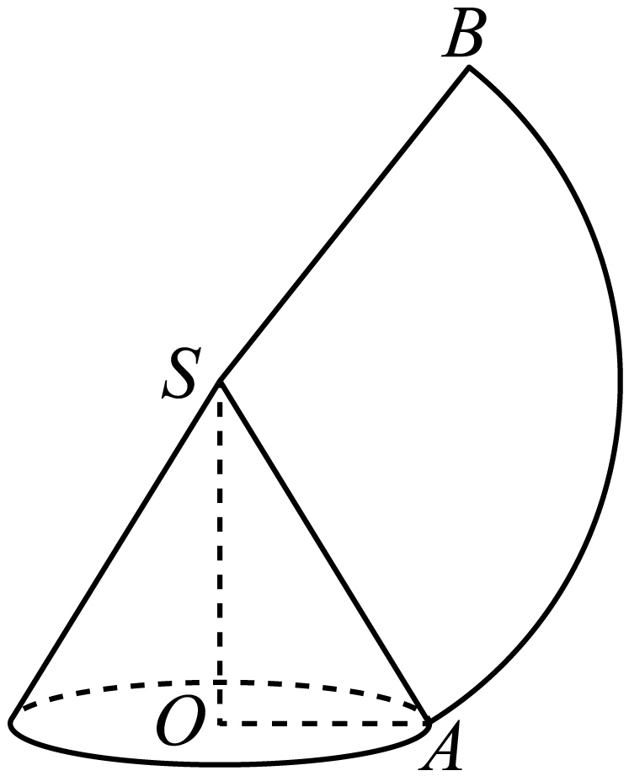
【答案】$$\frac{2\sqrt{2}}{3}\text{π}$$.
【难度】0.85
【知识点】弧长的有关计算、锥体体积的有关计算
【分析】根据给定条件，利用扇形弧长求出圆锥的母线，进而求出圆锥的高即可求解作答.
【详解】依题意，扇形弧长，即圆锥底面圆周长为：$$2\text{π}⋅|OA|=2\text{π}$$，
令圆锥的母线长为$$l$$，则$$\frac{2\text{π}}{3}l=2\text{π}$$，解得$$l=3$$，因此圆锥的高$$h=\sqrt{l^{2}−|OA|^{2}}=2\sqrt{2}$$，
所以圆锥的体积$$V=\frac{1}{3}\text{π}|OA|^{2}⋅h=\frac{1}{3}\text{π}×1^{2}×2\sqrt{2}=\frac{2\sqrt{2}\text{π}}{3}$$.
42．已知圆锥的底面半径为2，其侧面展开图为一个半圆，则下列说法正确的是（ ）
A．圆锥的高是$$\sqrt{2}$$ B．圆锥的母线长是4
C．圆锥的表面积是$$16\text{π}$$ D．圆锥的体积是$$\frac{8\sqrt{3}}{3}\text{π}$$
【答案】BD
【难度】0.65
【知识点】圆锥表面积的有关计算、圆锥的展开图及最短距离问题、锥体体积的有关计算
【分析】根据圆锥侧面展开图可求得圆锥母线和高，进而得到其体积和表面积，即可判断出正确选项.
【详解】设圆锥母线为$$l$$，高为$$h$$，
侧面展开图的弧长与底面圆周长$$2\text{π}×\text{2=4π}$$相等，由弧长公式得$$\text{π}l\text{=4π}$$，即$$l=4$$；
所以圆锥的母线长是4，即B正确；
高为$$h=\sqrt{l^{2}−r^{2}}=2\sqrt{3}$$，所以选项A错误；
圆锥的表面积是$$S=\text{π}×2^{2}+\frac{1}{2}×\text{π}×4^{2}=12\text{π}$$，故C错误；
圆锥的体积是$$V=\frac{1}{3}×\text{π}×2^{2}×2\sqrt{3}=\frac{8\sqrt{3}}{3}\text{π}$$，即D正确.
故选：BD
43．若一个圆柱和一个圆锥的底面积相等，圆柱的体积是圆锥体积的2倍，则圆柱的高是圆锥高的（ ）
A．$$\frac{1}{2}$$ B．$$\frac{1}{3}$$ C．$$\frac{2}{3}$$ D．$$\frac{1}{4}$$
【答案】C
【难度】0.85
【知识点】柱体体积的有关计算、锥体体积的有关计算
【分析】根据题意可圆柱的底面积乘以圆柱的高=圆柱的底面积乘以圆锥的高$$×\frac{1}{3}×2$$，由此解答.
【详解】圆柱的体积=圆锥的体积×2 ，
即圆柱底面积×圆柱的高=圆锥的底面积×圆锥的高÷3×2 ，
由此推出：圆柱的底面积×圆柱的高=圆柱的底面积×圆锥的高$$×\frac{1}{3}×2$$，
整理得，圆柱的高=圆锥的高$$×\frac{2}{3}$$，圆柱的高÷圆锥的高=$$\frac{2}{3}$$，
所以，圆柱的高是圆锥高的$$\frac{2}{3}$$.
故选：C.
44．甲、乙两个圆锥的母线长相等，侧面展开图的圆心角之和为$$2\text{π}$$，侧面积分别为$$S_{甲}$$和$$S_{乙}$$，体积分别为$$V_{甲}$$和$$V_{乙}$$．若$$\frac{S_{甲}}{S_{乙}}=\frac{3}{2}$$，则$$\frac{V_{甲}}{V_{乙}}=$$（ ）
A．$$\frac{3\sqrt{21}}{7}$$ B．$$\frac{2\sqrt{21}}{7}$$ C．$$\frac{9}{4}$$ D．$$\frac{4\sqrt{21}}{21}$$
【答案】A
【难度】0.65
【知识点】圆锥表面积的有关计算、锥体体积的有关计算
【分析】设母线长为$$l$$，甲圆锥底面半径为$$r_{1}$$，乙圆锥底面圆半径为$$r_{2}$$，根据圆锥的侧面积公式可得$$r_{1}=\frac{3}{2}r_{2}$$，再结合圆心角之和可将$$r_{1},r_{2}$$分别用$$l$$表示，再利用勾股定理分别求出两圆锥的高，再根据圆锥的体积公式即可得解.
【详解】解：设母线长为$$l$$，甲圆锥底面半径为$$r_{1}$$，乙圆锥底面圆半径为$$r_{2}$$，
则$$\frac{S_{甲}}{S_{乙}}=\frac{πr_{1}l}{πr_{2}l}=\frac{r_{1}}{r_{2}}=\frac{3}{2}$$，所以$$r_{1}=\frac{3}{2}r_{2}$$，
又$$\frac{2πr_{1}}{l}+\frac{2πr_{2}}{l}=2π$$，则$$\frac{r_{1}+r_{2}}{l}=1$$，所以$$r_{1}=\frac{3}{5}l,r_{2}=\frac{2}{5}l$$，
所以甲圆锥的高$$h_{1}=\sqrt{l^{2}−\frac{9}{25}l^{2}}=\frac{4}{5}l$$，
乙圆锥的高$$h_{2}=\sqrt{l^{2}−\frac{4}{25}l^{2}}=\frac{\sqrt{21}}{5}l$$，
所以$$\frac{V_{甲}}{V_{乙}}=\frac{\frac{1}{3}πr_{1}^{2}h_{1}}{\frac{1}{3}πr_{2}^{2}h_{2}}=\frac{\frac{4}{25}l^{2}×\frac{\sqrt{21}}{5}l}{\frac{9}{25}l^{2}×\frac{4}{5}l}=\frac{3\sqrt{21}}{7}$$.
故选：A.
（3）圆台体积的有关计算
45．已知某圆台的上底面和下底面的面积分别为$$3\text{π}$$、$$12\text{π}$$，高为$$6$$，则该圆台的体积为（ ）
A．$$36\text{π}$$ B．$$40\text{π}$$ C．$$42\text{π}$$ D．$$45\text{π}$$
【答案】C
【难度】0.94
【知识点】台体体积的有关计算
【分析】利用台体的体积公式可求得该圆台的体积.
【详解】由题意可知，该圆台的体积为$$V=\frac{1}{3}×\left(3\text{π}+12\text{π}+\sqrt{3\text{π}×12\text{π}}\right)×6=42\text{π}$$.
故选：C.
46．圆台上、下底面面积分别是$$\text{π}$$、$$4\text{π}$$，侧面积是$$6\text{π}$$，这个圆台的体积是
A．$$\frac{2\sqrt{3}}{3}\text{π}$$ B．$$2\sqrt{3}$$ C．$$\frac{7\sqrt{3}}{6}\text{π}$$ D．$$\frac{7\sqrt{3}}{3}\text{π}$$
【答案】D
【难度】0.85
【知识点】圆台表面积的有关计算、圆台的结构特征辨析、台体体积的有关计算
【解析】首先求得圆台的底面半径和高，再由圆台的体积公式即可得解.
【详解】由于圆台上、下底面面积分别是$$π$$、$$4π$$，故圆台上下底面半径分别为$$r=1,R=2$$,
由圆台侧面积公式可得：$$π×\left(2+1\right)l=6π$$，则圆台的母线$$l=2$$，
所以圆台的高$$h=\sqrt{2^{2}−1^{2}}=\sqrt{3}$$，
所以该圆台的体积$$V=\frac{1}{3}πh\left(R^{2}+r^{2}+Rr\right)=\frac{1}{3}π×\sqrt{3}×\left(4+1+2\right)=\frac{7\sqrt{3}}{3}π$$.
故选：D.
【点睛】本题考查了圆台的结构特征及体积、侧面积公式，考查了运算求解能力，属于基础题.
47．《九章算术》是中国古代的数学专著，书中记载有如下一个问题：“今有圆亭，下周三丈，上周两丈，高一丈，问积几何”.意思为“今有一圆台体建筑物，下周长为3丈，上周长为2丈，高为1丈，问它的体积为多少”，则该建筑物的体积（单位：立方丈）为（ ）
A．$$\frac{20+4\sqrt{6}}{3}$$ B．$$\frac{5+\sqrt{6}}{3}$$ C．$$\frac{\text{19}}{\text{3π}}$$ D．$$\frac{\text{19}}{\text{12π}}$$
【答案】D
【难度】0.85
【知识点】台体体积的有关计算
【分析】分别计算圆台上下底面圆的半径，再计算体积.
【详解】下周长为3丈,则下底面圆的半径$$R\text{=}\frac{3}{2\text{π}}$$丈，
上周长为2丈，则上底面圆的半径$$r\text{=}\frac{1}{\text{π}}$$丈，
则$$V=\frac{1}{3}\left(s+\sqrt{s⋅S}+S\right)⋅h=\frac{1}{3}\left[{\left(\frac{1}{\text{π}}\right)}^{2}⋅\text{π}+\sqrt{{\left(\frac{1}{\text{π}}\right)}^{2}⋅\text{π}⋅{\left(\frac{3}{2\text{π}}\right)}^{2}⋅\text{π}}+{\left(\frac{3}{2\text{π}}\right)}^{2}⋅\text{π}\right]×1$$
$$=\frac{\text{19}}{\text{12π}}$$，
故选：D.
题型五 球的表面积与体积
48．若球的表面积扩大为原来的n倍，则它的半径比原来增加的倍数为（ ）
A．$$\sqrt{n}−1$$ B．$$\sqrt{n}+1$$ C．$$\sqrt{n}+2$$ D．$$\sqrt{n}$$
【答案】A
【难度】0.94
【知识点】球的表面积的有关计算
【分析】根据球的表面积公式计算即可直接求解.
【详解】设原球的半径为$$r$$，扩大后为$$R$$，
则原表面积为$$4πr^{2}$$，扩大n倍后变为$$4nπr^{2}$$，
所以$$R=\sqrt{\frac{4nπr^{2}}{4π}}=\sqrt{n}r$$，得$$\frac{R}{r}=\sqrt{n}$$，
即半径扩大到原来的$$\sqrt{n}$$倍，比原来增加了$$(\sqrt{n}−1)$$倍.
故选：A.
49．若球的体积是$$\frac{9}{2}\text{π}$$，则球的表面积是______.
【答案】$$9\text{π}$$
【难度】0.94
【知识点】球的表面积的有关计算、球的体积的有关计算
【分析】求出球体的半径，利用球体的表面积公式可求得结果.
【详解】设该球的半径为$$r$$，则球的体积为$$\frac{4}{3}\text{π}r^{3}=\frac{9}{2}\text{π}$$，解得$$r=\frac{3}{2}$$，
因此，该球的表面积为$$4\text{π}r^{2}=9\text{π}$$.
故答案为：$$9\text{π}$$.
50．我国古代数学名著《九章算术》中“开立圆术”曰：置积尺数，以十六乘之，九而一，所得开立方除之，即立圆径．意思是：球的体积V乘16，除以9，再开立方，即为球的直径d，由此我们可以推测当时球的表面积S计算公式为（ ）
A．$$S=\frac{27}{8}d^{2}$$ B．$$S=\frac{27}{\text{2}}d^{2}$$
C．$$S=\frac{2\text{2}}{\text{7}}d^{2}$$ D．$$S=\frac{\text{11}}{\text{14}}d^{2}$$
【答案】A
【难度】0.65
【知识点】球的表面积的有关计算、球的体积的有关计算
【分析】根据已知条件结合球的体积公式$$\frac{4\text{π}}{3}{\left(\frac{d}{2}\right)}^{3}$$求解出$$\text{π}$$的值，然后根据球的表面积公式$$4\text{π}{\left(\frac{d}{2}\right)}^{2}$$求解出$$S$$的表示，即可得到结果.
【详解】因为$$\sqrt[3]{\frac{16V}{9}}=d$$，所以$$V=\frac{9d^{3}}{16}=\frac{4\text{π}}{3}{\left(\frac{d}{2}\right)}^{3}$$，所以$$\text{π}=\frac{27}{8}$$，
所以$$S=4\text{π}{\left(\frac{d}{2}\right)}^{2}=4×\frac{27}{8}×\frac{d^{2}}{4}=\frac{27}{8}d^{2}$$，
故选：$$\text{A}$$.
51．圆柱的高等于球的直径，圆柱的侧面积等于球的表面积，设球的体积为V，则圆柱的体积为（ ）
A．$$\frac{3}{2}V$$ B．$$\frac{3}{4}V$$ C．$$\frac{1}{2}V$$ D．$$\frac{4}{3}V$$
【答案】A
【难度】0.85
【知识点】圆柱表面积的有关计算、球的表面积的有关计算、球的体积的有关计算、柱体体积的有关计算
【分析】根据题意，结合球与圆柱的体积和表面积公式计算即可求解.
【详解】由题意知，设球的半径为R，圆柱底面圆的半径为r，
对于球，表面积$$S_{球}\text{=}4πR^{2},V_{球}=\frac{4}{3}πR^{3}$$，
对于圆柱，侧面积$$S_{圆柱}=2πr·2R=4πrR,V_{圆柱}=πr^{2}⋅2R=2πr^{2}R$$，
因为圆柱的侧面积等于球的表面积，所以$$4πR^{2}=4πrR$$，
得$$r=R$$，则$$V_{圆柱}=2πR^{3}$$，
又$$πR^{3}=\frac{3}{4}V_{球}$$，所以$$V_{圆柱}=2⋅\frac{3}{4}V_{球}\text{=}\frac{3}{2}V_{球}\text{=}\frac{3}{2}V$$.
故选：A.
52．在古希腊数学家欧几里得的著作《几何原本》中，把轴截面为等腰直角三角形的圆锥称为直角圆锥.在直角圆锥$$SO$$中，点$$S$$与底面圆$$O$$都在同一个球面上，若球的表面积为$$16\text{π}$$，则圆锥的侧面积为（ ）
A．$$4\sqrt{2}π$$ B．$$2\sqrt{2}\text{π}$$ C．$$4\text{π}$$ D．$$2\text{π}$$
【答案】A
【难度】0.85
【知识点】圆锥中截面的有关计算、圆锥表面积的有关计算、球的表面积的有关计算、多面体与球体内切外接问题
【分析】由直径所对的圆周角为直角，可得圆锥底面半径为球的半径，利用球的表面积即可求解.
【详解】圆锥的轴截面为等腰直角三角形$$ASB$$，如图所示：
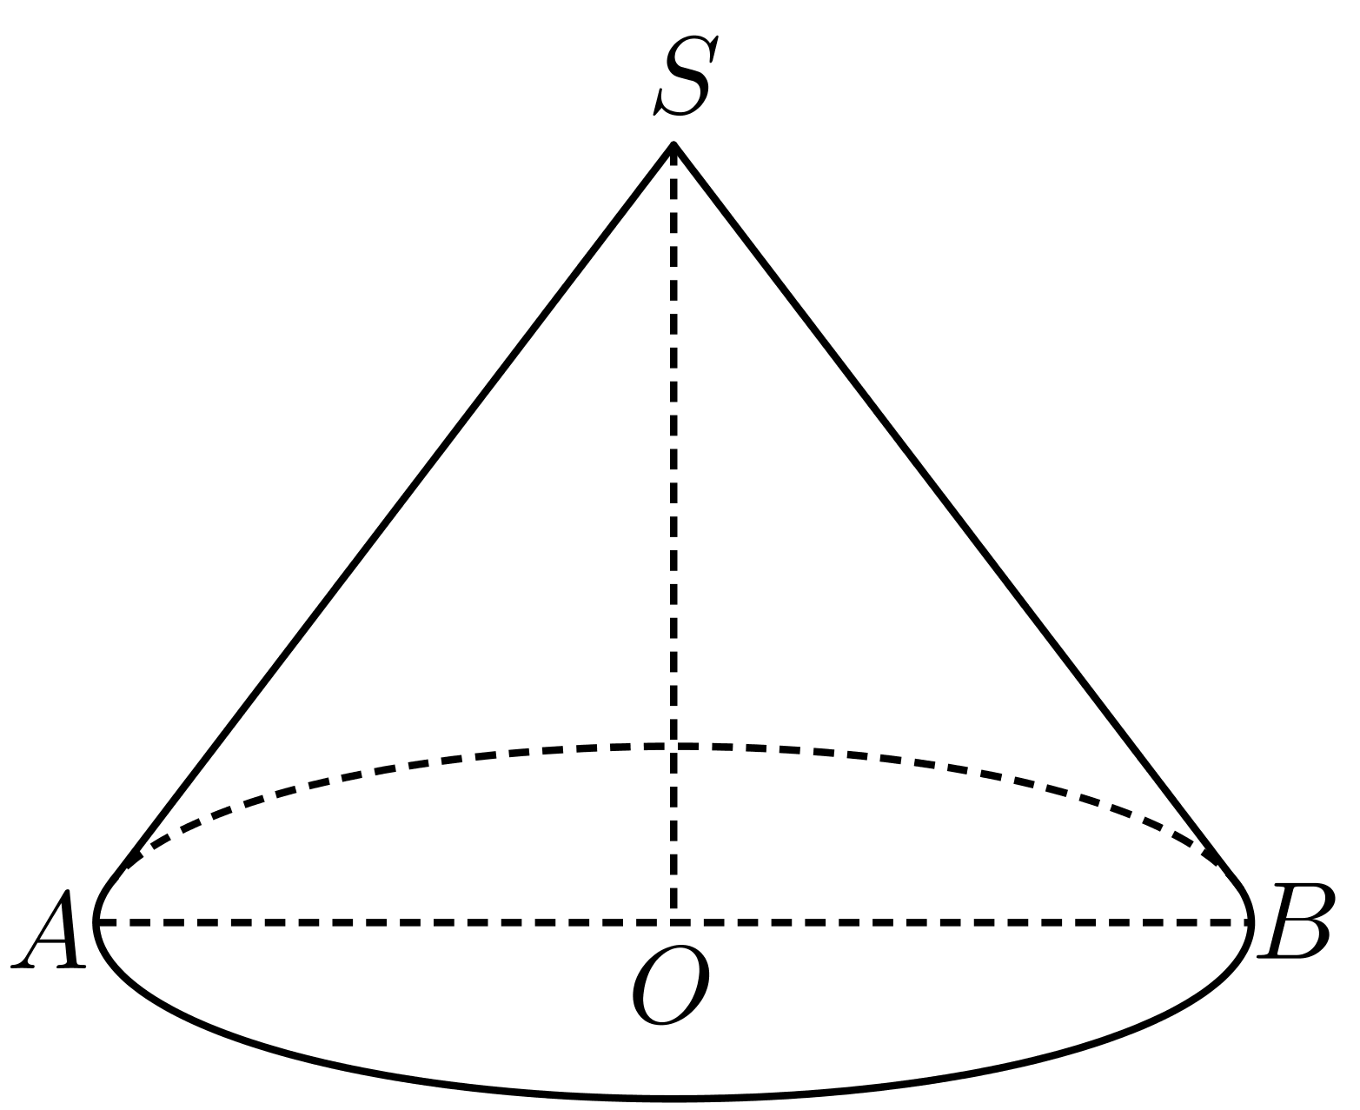
在直角圆锥$$SO$$中，点$$S$$与底面圆$$O$$都在同一个球面上，由$$∠ASB={90}^{∘}$$，所以$$AB$$为球的直径，
若球的表面积为$$16\text{π}$$，由$$4\text{π}R^{2}=16\text{π}$$，球的半径$$R=2$$，
则圆锥底面半径$$r=2$$，圆锥母线长$$l=2\sqrt{2}$$，
所以圆锥的侧面积为$$S=\text{π}rl=4\sqrt{2}\text{π}$$.
故选：A
题型六 组合体表面积与体积
53．如图，青铜器的上半部分可以近似看作圆柱体，下半部分可以近似看作两个圆台的组合体，已知$$AB=9\text{cm},CD=3\text{cm}$$，则该青铜器的表面积为（ ）（假设上、下底面圆是封闭的）
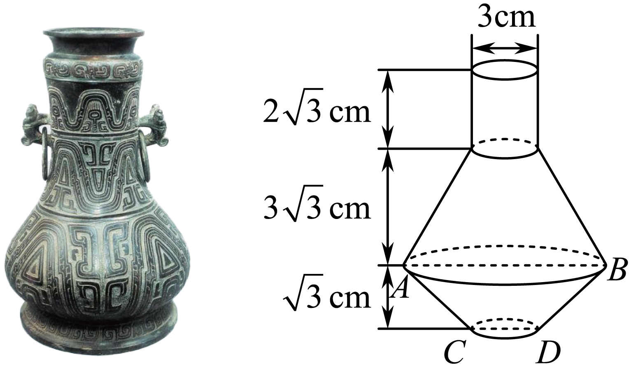
A．$$\frac{\left(36\sqrt{3}+81\right)π}{2}{\text{cm}}^{2}$$ B．$$\left(18\sqrt{3}+58\right)π{\text{cm}}^{2}$$
C．$$\frac{\left(24\sqrt{3}+81\right)π}{2}{\text{cm}}^{2}$$ D．$$\left(18\sqrt{3}+36\right)π{\text{cm}}^{2}$$
【答案】A
【难度】0.85
【知识点】圆台表面积的有关计算、求组合多面体的表面积、圆柱表面积的有关计算
【分析】根据圆柱和圆台的侧面积公式分别求解侧面积，再加上底面积，即可得该青铜器的表面积
【详解】解：因为$$S_{圆柱侧}=2π×\frac{3}{2}×2\sqrt{3}=6\sqrt{3}π{\text{cm}}^{2}$$，$$S_{组合体圆台侧}=π×\left(\frac{3}{2}+\frac{9}{2}\right)×\sqrt{{(3\sqrt{3})}^{2}+3^{2}}+π×\left(\frac{3}{2}+\frac{9}{2}\right)×\sqrt{{(\sqrt{3})}^{2}+3^{2}}$$ $$=\left(36+12\sqrt{3}\right)π{\text{cm}}^{2}$$，
所以该青铜器的表面积$$S=π{\left(\frac{3}{2}\right)}^{2}+π{\left(\frac{3}{2}\right)}^{2}+\left(36+12\sqrt{3}\right)π+6\sqrt{3}π=\frac{\left(36\sqrt{3}+81\right)π}{2}{\text{cm}}^{2}$$.
故选：A.
54．直角梯形的一个内角为$$45°$$，下底长为上底长的2倍，此梯形绕下底所在直线旋转一周所成的旋转体表面积为$$(3+\sqrt{2})π$$，则旋转体的体积为（ ）
A．$$π$$ B．$$\frac{1+\sqrt{2}}{3}π$$ C．$$\frac{3+\sqrt{2}}{3}π$$ D．$$\frac{4}{3}π$$
【答案】D
【难度】0.65
【知识点】根据表面积计算几何体的量、求旋转体的体积、柱体体积的有关计算、锥体体积的有关计算
【分析】根据题设，由旋转体的结构特征：圆锥和圆柱的组合体，令$$AB=AE=BC=a,CD=2a$$，应用表面积求法列方程求a，再根据圆锥、圆柱的体积公式求体积.
【详解】如下图示：由题设$$∠D=45°$$，$$∠B=∠C=90°$$，令$$AB=AE=BC=a,CD=2a$$，
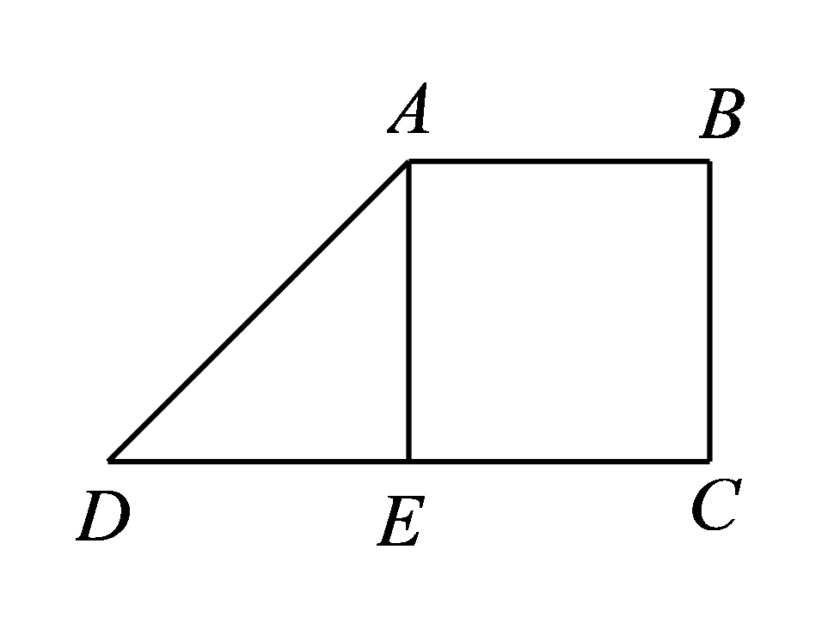
所以绕下底$$CD$$旋转一周旋转体表面积为$$\frac{1}{2}⋅AD⋅2π⋅AE+2π⋅AE⋅AB+π⋅BC^{2}=(3+\sqrt{2})a^{2}π=(3+\sqrt{2})π$$，
所以$$a=1$$，
故旋转体的体积为$$\frac{1}{3}⋅DE⋅π⋅AE^{2}+π⋅AE^{2}⋅AB=\frac{4}{3}π$$.
故选：D
55．陀螺是中国民间最早的娱乐工具之一，也称陀罗.图1是一种木陀螺，可近似地看作是一个圆锥和一个圆柱的组合体，其直观图如图2所示，其中$$B,C$$分别是上､下底面圆的圆心，且$$AC=3AB=6$$，底面圆的半径为2，则该陀螺的体积是（ ）
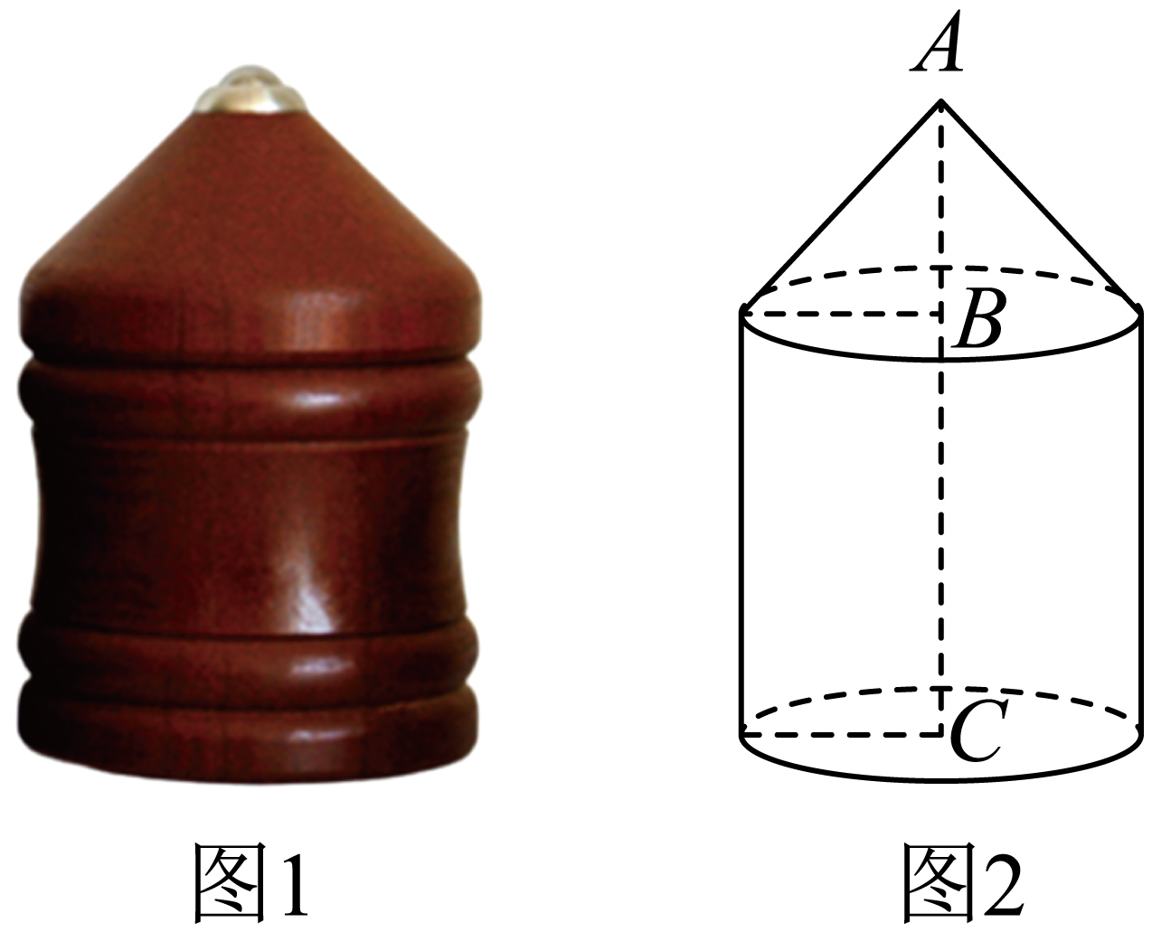
A．$$\frac{80π}{3}$$ B．$$\frac{70π}{3}$$ C．$$20π$$ D．$$\frac{56π}{3}$$
【答案】D
【难度】0.94
【知识点】柱体体积的有关计算、锥体体积的有关计算
【分析】根据圆锥与圆柱的体积公式，可得答案.
【详解】已知底面圆的半径$$r=2$$，由$$AC=3AB=6$$，则$$AB=2,BC=4$$，
故该陀螺的体积$$V=BC⋅πr^{2}+\frac{1}{3}⋅AB⋅πr^{2}=\frac{56}{3}π$$.
故选：D.
56．“迪拜世博会”于2021年10月1日至2022年3月31日在迪拜举行，中国馆建筑名为“华夏之光”，外观取型中国传统灯笼，寓意希望和光明．它的形状可视为内外两个同轴圆柱，某爱好者制作了一个中国馆的实心模型，已知模型内层底面直径为12 cm，外层底面直径为16 cm，且内外层圆柱的底面圆周都在一个直径为20 cm的球面上，则此模型的体积为_____cm³.
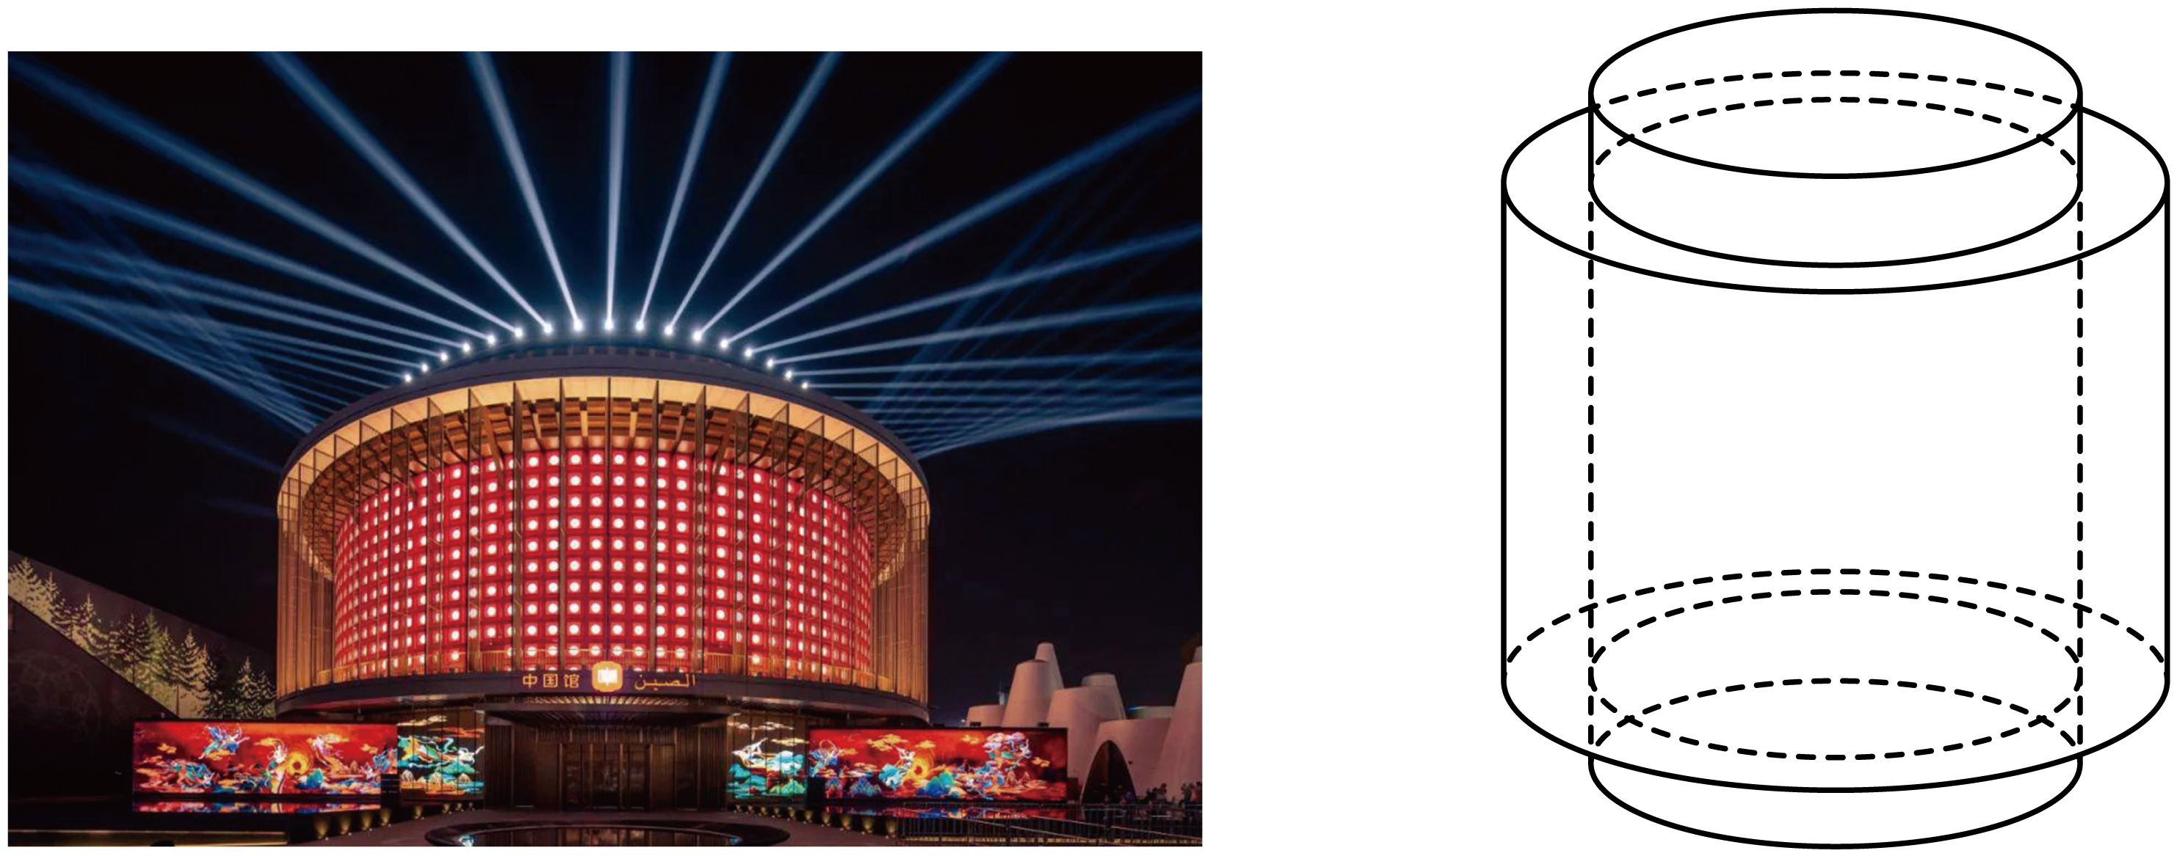
【答案】$$912\text{π}$$
【难度】0.85
【知识点】多面体与球体内切外接问题、求组合体的体积、柱体体积的有关计算
【分析】求出内层圆柱，外层圆柱的高，该模型的体积等于外层圆柱的体积与上下面内层圆柱高出的几何体的体积之和，利用圆柱与球的几何性质计算即可求解.
【详解】由题意，设球心为$$O$$，模型内层圆柱底面的圆心为$$O_{1}$$，模型外层圆柱底面的圆心为$$O_{2}$$，点$$A,B$$分别在圆$$O_{1},O_{2}$$上，如图，连接$$AO,BO,AO_{1},BO_{2},OO_{1}$$，则$$O_{2}$$在$$OO_{1}$$上，
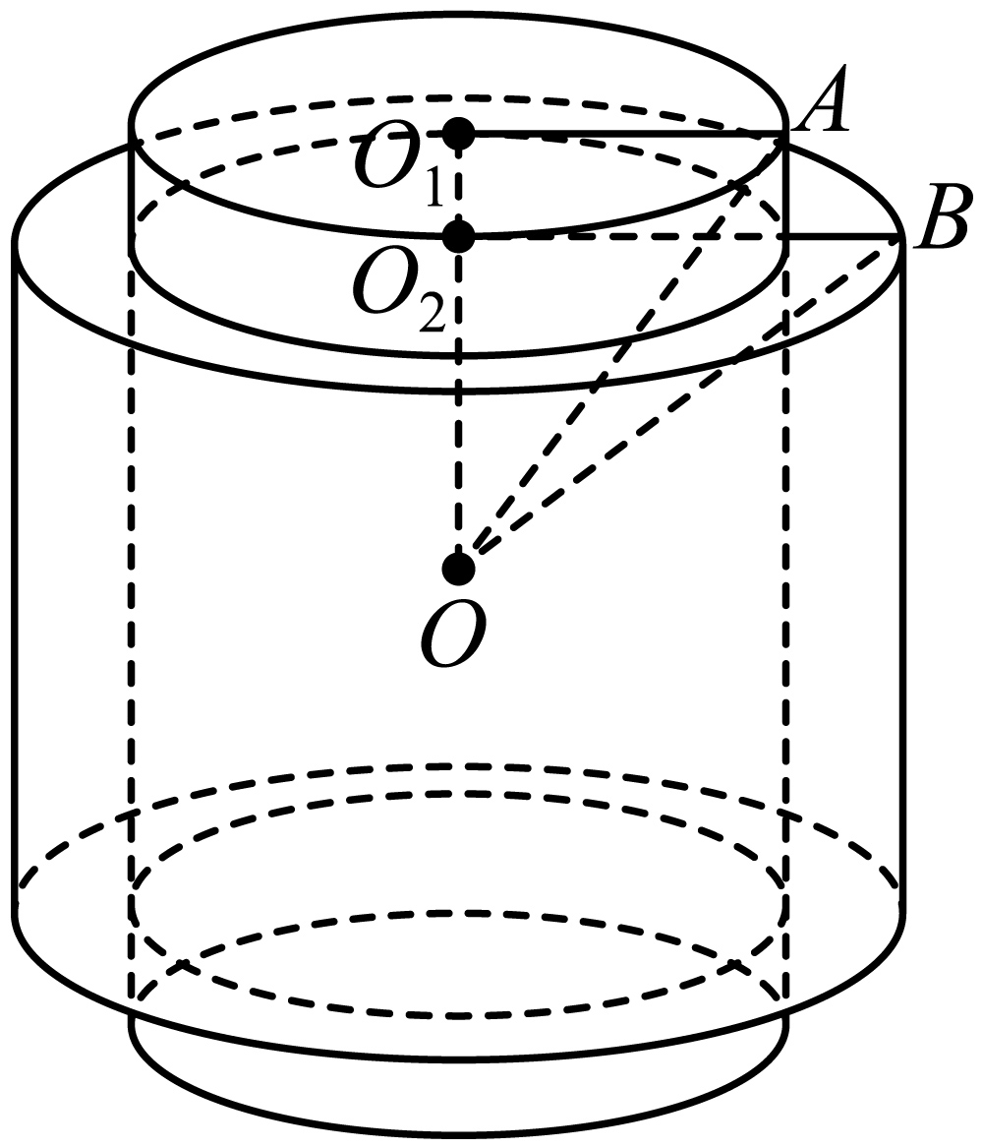
因为$$AO=BO=10\text{cm}$$，$$AO_{1}=6\text{cm}$$，$$BO_{2}=8\text{cm}$$，
在直角$$△AO_{1}O$$中，由勾股定理得$$OO_{1}=\sqrt{AO^{2}−A{O_{1}}^{2}}=8\text{cm}$$，
在直角$$△BO_{2}O$$中，由勾股定理得$$OO_{2}=\sqrt{BO^{2}−B{O_{2}}^{2}}=6\text{cm}$$，
所以内层圆柱的高$$h_{1}=16\text{cm}$$，外层圆柱的高$$h_{2}=12\text{cm}$$，
所以此模型的体积$$V=\text{π}{\left(\frac{16}{2}\right)}^{2}×12+\text{π}{\left(\frac{12}{2}\right)}^{2}×\left(16−12\right)=912\text{π}\left({\text{cm}}^{3}\right)$$，
故答案为：$$912\text{π}$$
57．中国古代数学的瑰宝《九章算术》中记载了一种称为“曲池”的几何体，该几何体为上、下底面均为扇环形的柱体（扇环是指圆环被扇形截得的部分）．现有一个如下图所示的“曲池”，其高为3，$$AA_{1}⊥$$底面，底面扇环所对的圆心角为$$\frac{π}{2}$$，$$\overset{⌢}{AD}$$长度为$$\overset{⌢}{BC}$$长度的3倍，且线段$$AB=CD=2$$，则该“曲池”的体积为（ ）
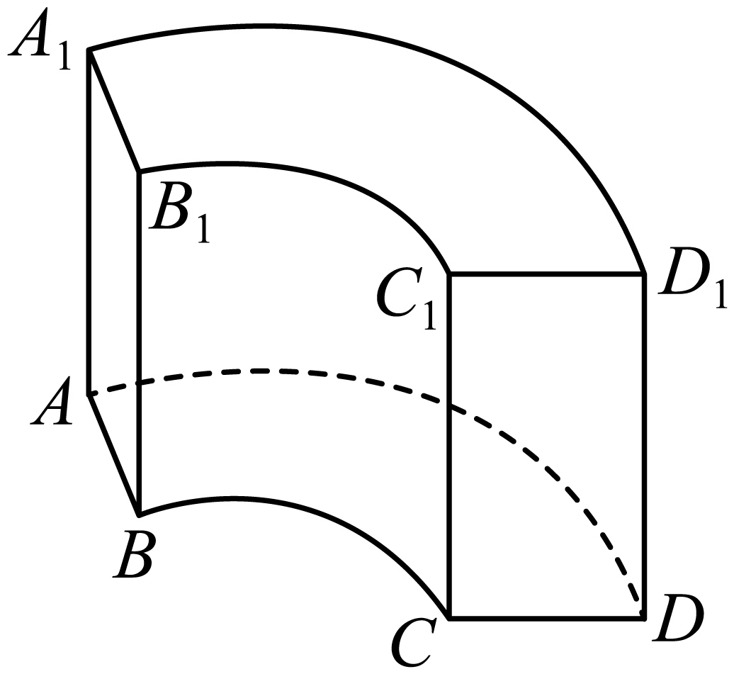
A．$$\frac{9π}{2}$$ B．$$5π$$ C．$$\frac{11π}{2}$$ D．$$6π$$
【答案】D
【难度】0.65
【知识点】扇形弧长公式与面积公式的应用、柱体体积的有关计算
【分析】根据弧长与半径的关系，将两个弧所对应的半径求出，再根据圆柱的体积公式求出曲池的体积.
【详解】设$$\overset{⌢}{AD}$$对应半径为R，$$\overset{⌢}{BC}$$对应半径为r，根据弧长公式可知$$l_{\overset{⌢}{AD}}=αR$$，$$l_{\overset{⌢}{BC}}=αr$$，
因为两个扇环相同，$$\overset{⌢}{AD}$$长度为$$\overset{⌢}{BC}$$长度的3倍，
所以$$R\text{=}3r$$，
因为$$AB=CD=R−r=2$$，
所以$$\{\begin{aligned}R=3 \\ r=1\end{aligned}$$，
所以曲池体积为$$V=\frac{1}{4}\left(πR^{2}h−πr^{2}h\right)=6π$$.
故选：D

